

UNIVERSIDAD ESTATAL DE BOLÍVAR

Facultad de Ciencias Agropecuarias, Recursos Naturales y del Ambiente

Carrera de Medicina Veterinaria Tema:
EVALUACIÓN DEL EFECTO DE TRES NIVELES DE CÁÑAMO ( Cannabis sativa) COMO PROMOTOR DE CRECIMIENTO EN POLLOS BROILER (Gallus gallus) EN LA PARROQUIA SAN SIMÓN, GUARANDA

Proyecto de Investigación previo a la obtención del título de Médico Veterinario otorgado por la Universidad Estatal de Bolívar a través de la Facultad de Ciencias Agropecuarias, Recursos Naturales y del Ambiente, Carrera de Medicina Veterinaria.

Autores

Adrián David Fierro Montero Alex David Lumbi Yanzaguano Tutor:
Dr. Freddy Rodrigo Güillín Núñez MSc.

Guaranda – Ecuador 2025

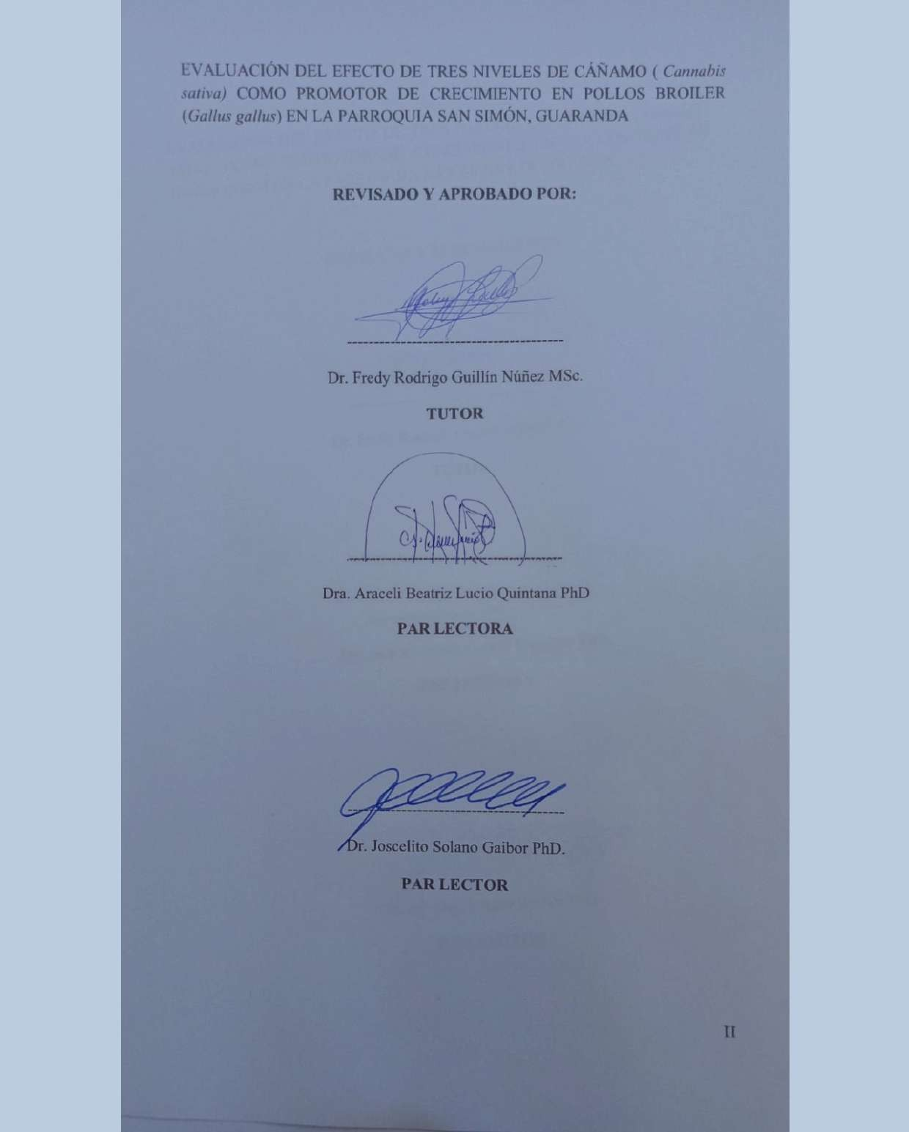

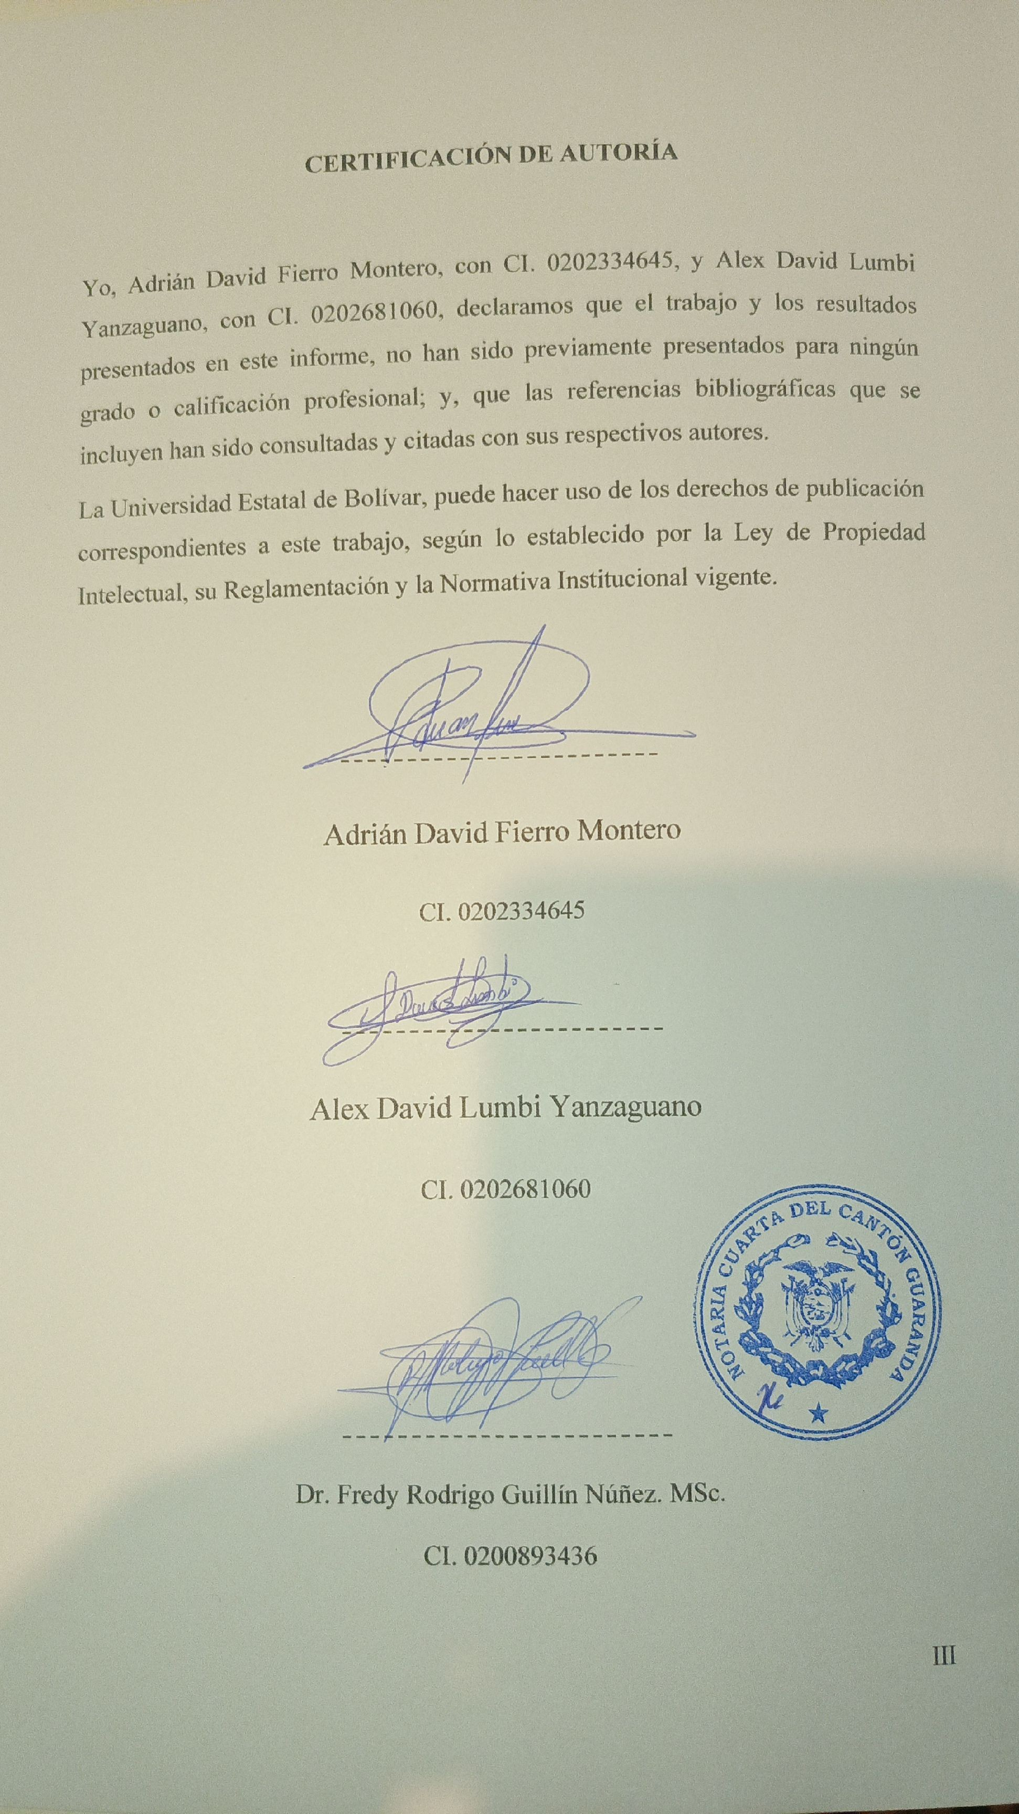

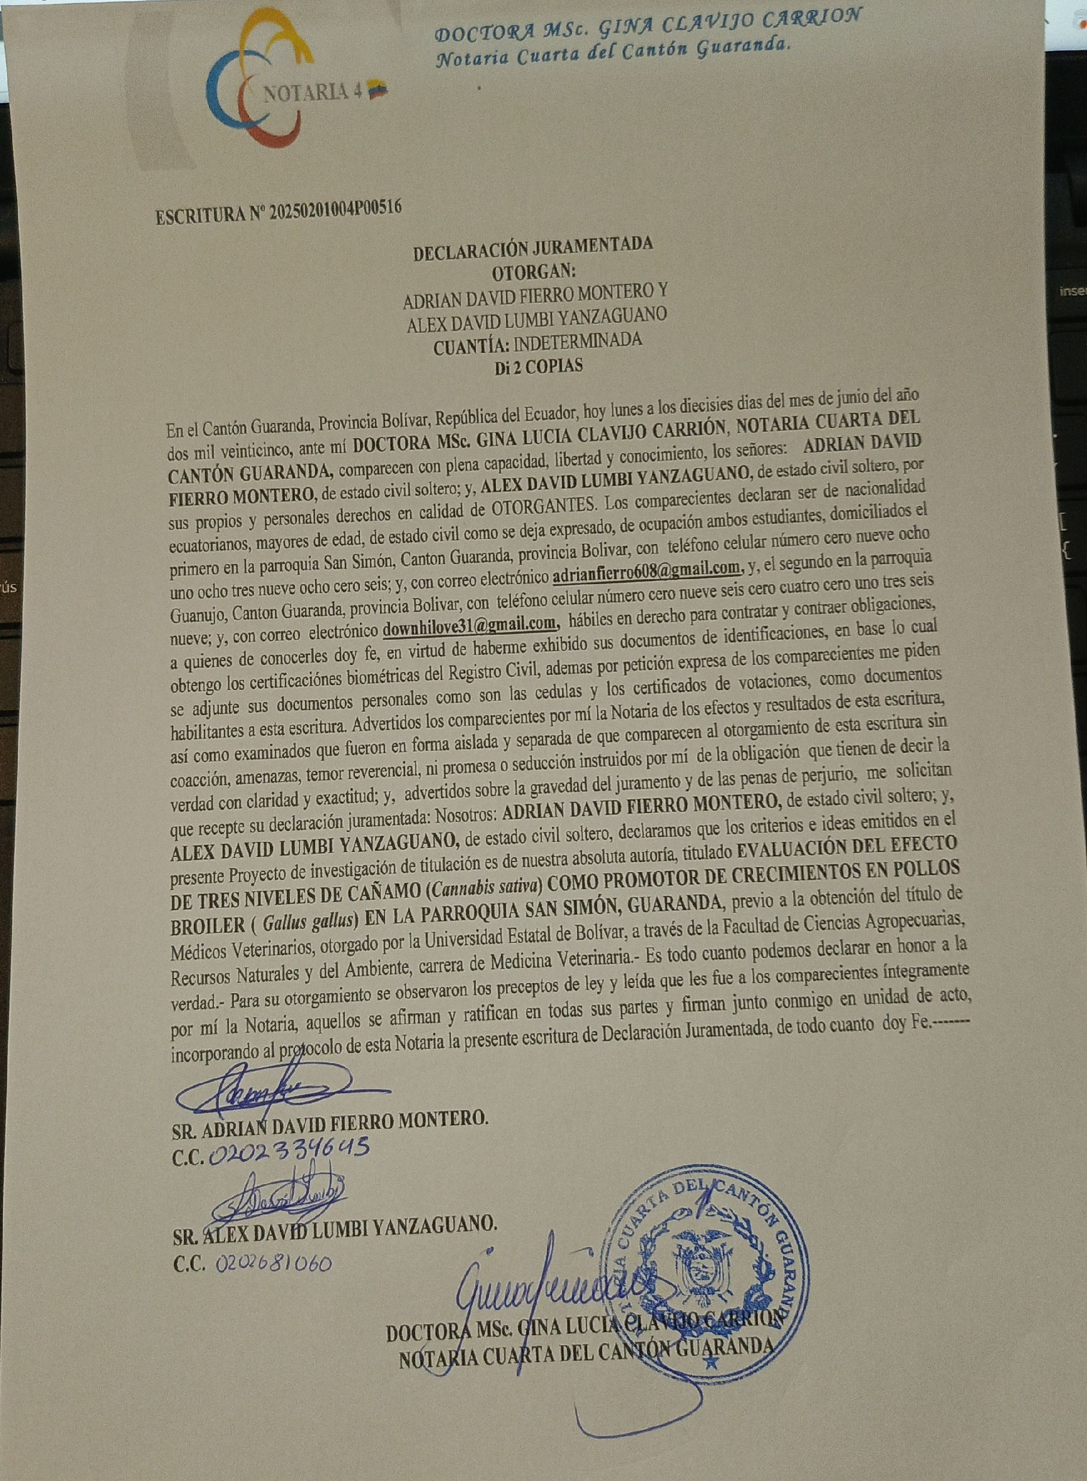

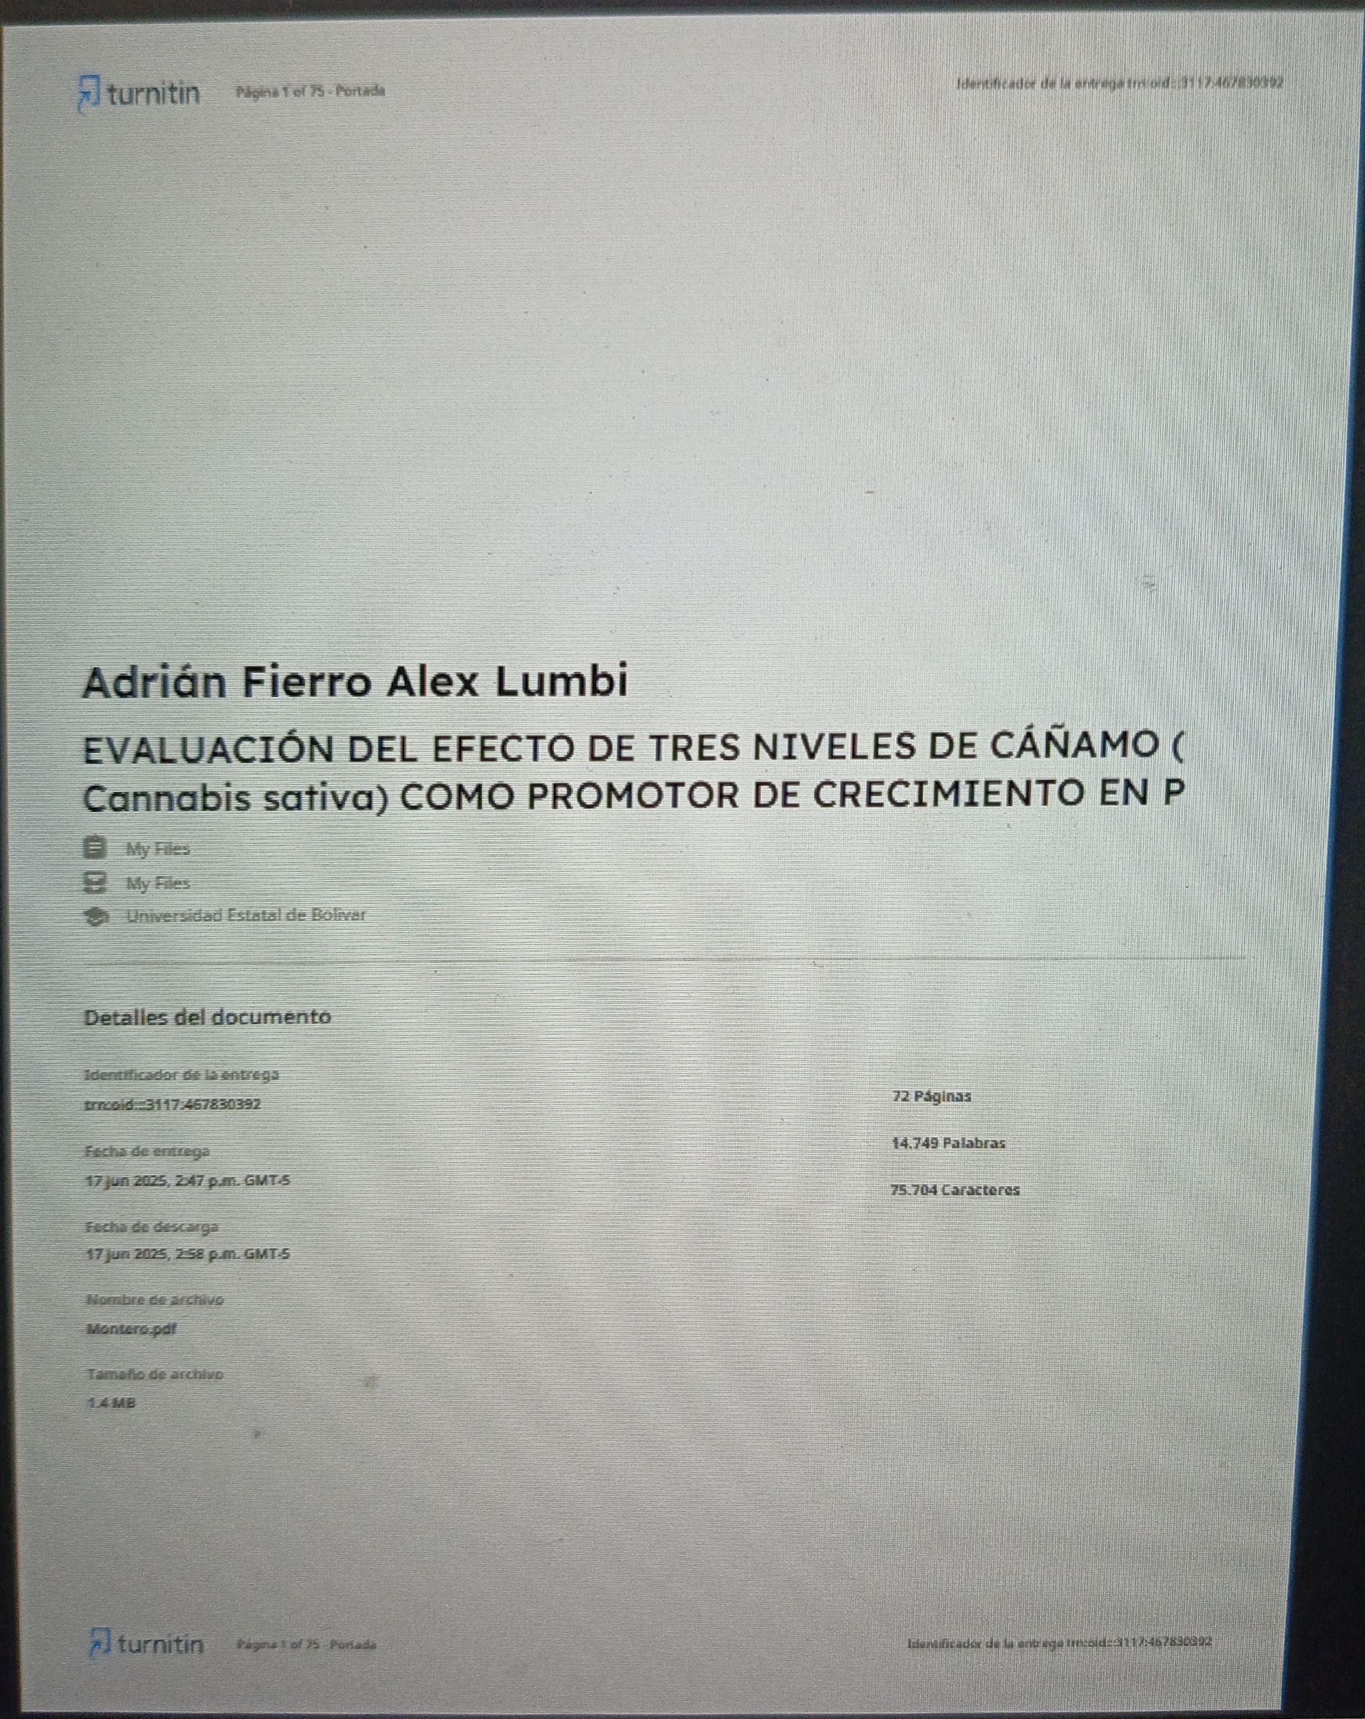

DEDICATORIA

A ti, papá…
Aunque en vida quizás no creíste en mí, hoy quiero imaginarte en algún rincón del cielo, con los ojos llenos de orgullo. Esta investigación también es tuya, porque llevo tu sangre, tu historia, y porque el anhelo de hacerte sentir orgulloso ha sido una fuerza silenciosa que me ha impulsado en cada paso. Te sigo queriendo, incluso en la distancia infinita que nos separa.
A mi madre, Eshela María Montero Gavilanes…
Esta obra, este esfuerzo, esta meta alcanzada… todo es por ti. Eres mi razón de ser, el corazón que late en el mío, la mujer que me enseñó con su ejemplo a no rendirme jamás. No hay logro suficiente que pueda devolver todo lo que me has dado, pero esta investigación lleva tu nombre escrito en cada página, en cada desvelo, en cada victoria. Eres lo más preciado que tengo en esta vida.
A mis hermanos Lenin, Boris, Ermel e Igor…
Ser el menor no significa saber menos, sino haber tenido los mejores ejemplos delante. Los amo con cada fibra de mi ser, y todo lo que hago, lo hago pensando en ustedes, en nuestra familia, en el amor que nos une. Gracias por estar siempre, por ser mi fortaleza, por hacerme sentir que no camino solo.
A mi cuñada, y a mis dos sobrinas, que con sus sonrisas iluminan hasta los días más grises. Ustedes son alegría, ternura y hogar. Gracias por hacer que la vida pese menos cuando todo parece más difícil.
Y a ti, querido amigo José Monar…
Te fuiste demasiado pronto, pero nunca te fuiste del todo. Vives en mi memoria, en mis pensamientos, en los momentos que aún siento que te comparto en silencio. Esta investigación también lleva tu nombre, porque fuiste parte del camino y siempre lo serás.
A todos ustedes… esta investigación no es solo un trabajo académico. Es un pedazo de mi alma. Gracias por ser mi motivo, mi fuerza y mi destino.

Adrián David Fierro Montero

DEDICATORIA

Este trabajo es dedicado en primer lugar a Dios por ser mi guía y mi protector, por todo lo que me ha permitido alcanzar, por todas las bendiciones que ha permitido que llegue a mi vida.
Y con todo mi amor a mi madre María Yanzaguano por ser mi luz en mi vida, no hay palabras suficientes para expresar mi gratitud, Gracias por todo el apoyo que muchas veces me ha brindado, eres mi pilar fundamental y mi mayor apoyo en cada paso que doy sin tus sacrificios,decisiones, esfuerzo, nada de esto hubiese sido posible, este logro también es tuyo gracias por creer en mí por tus palabras y aliento y por el apoyo en los momentos más difíciles de mi vida.
Este logro es tanto tuyo como mío es el reflejo de tu trabajo constante en mi educación hoy todo lo que soy es Gracias a ti.
A mi querido padre José Lumbi, con todo mi respeto y admiración. Por ser mi ejemplo a seguir, mi guía y mi apoyo. Gracias por tu sabiduría, tu amor y tu esfuerzo por darme lo mejor. Esta investigación es un tributo a tu dedicación y sacrificio.
A mis queridos hermanos mayores, por ser mis modelos a seguir y mis confidentes. Gracias por su apoyo, consejos y amor incondicional. Su influencia y guía han sido fundamentales en mi vida y en este logro. Los admiro y les agradezco por estar siempre ahí para mí.
A mi querida novia, mi compañera y mi amor. Melanny gracias por ser mi fuente de inspiración, mi apoyo y mi felicidad. Gracias por estar siempre ahí para mí, por creer en mí y por hacer que cada día sea mejor. Esta investigación es un pequeño reflejo de mi amor y gratitud hacia ti y este logro es nuestro.
A mi Ody y Tasha por qué nunca me dejaron solo y me acompañaron en este proceso de estudio,los amo y a mi Laika que cuida desde el cielo, siempre que necesite una mano,tu patita siempre estuviste ahí.

Alex David Lumbi Yanzaguano

AGRADECIMIENTO

En primer lugar, agradezco profundamente a Dios, fuente de sabiduría, fortaleza y guía constante en cada paso de este camino. Su presencia ha sido fundamental para mantenerme firme en los momentos de duda y dificultad, y le debo cada logro alcanzado.
Agradezco de manera especial al Dr. Rodrigo Guillin, mi tutor, por su valiosa orientación, paciencia y dedicación durante el desarrollo de esta investigación. Su experiencia y compromiso han sido claves para la culminación de este trabajo.
También extiendo mi sincero agradecimiento al Dr. Stalin Benevides, amigo incondicional y compañero en este recorrido. Su apoyo constante, palabras de aliento y presencia cercana han sido un pilar fundamental tanto en lo académico como en lo personal.
A todos los que, de una u otra forma, han contribuido a este logro, gracias infinitas.

Adrián David Fierro Montero

AGRADECIMIENTO

Quiero expresar mi más sincero agradecimiento a todas las personas que han sido importantes en mi vida y me han apoyado en mi camino.
En primer lugar, a mi tutor, por su guía y apoyo constante. Su orientación y consejos han sido fundamentales para mi crecimiento y desarrollo.
A mis hermanos, por estar siempre ahí para mí, por su apoyo y amor incondicional. Me siento afortunado de tenerlos en mi vida.
A mi padre, por su presencia y apoyo, consejos, valoro su esfuerzo por estar ahí para mí.
"Quiero agradecerte por ser mi compañera, mi apoyo y mi amor. Gracias por estar siempre ahí para mí, por escucharme, por entenderme y por hacerme sentir especial. Tu amor y tu apoyo significan el mundo para mí y me hacen sentir afortunado de tenerte en mi vida. Gracias por ser mi pareja, mi amiga y mi todo. Te amo más que palabras pueden expresar."
Pero quiero dedicar un agradecimiento especial a mi madre. Ella ha sido mi roca, mi apoyo incondicional en todos los aspectos de mi vida. Su sacrificio y dedicación para proporcionarme lo necesario para seguir adelante han sido fundamentales para mi éxito. Su amor y apoyo económico han sido la base de mi estabilidad y me han permitido alcanzar mis metas. Gracias, mamá, por todo lo que has hecho por mí. Te amo y te estaré eternamente agradecido."

Alex David Lumbi Yanzaguano

ÍNDICE DE CONTENIDOS
CONTENIDO PÁG.

CAPÍTULO I 1
  - INTRODUCCIÓN 1
  - PROBLEMA 1
  - OBJETIVOS 2
    - Objetivo General 2
    - Objetivos Específicos 2
  - HIPÓTESIS 3
CAPÍTULO II 4
- MARCO TEÓRICO 4
  - Historia del ave 4
  - Clasificación taxonómica del ave 4
  - Avicultura 4
  - Características Pollos Broiler Crow 750 11
  - Energía 11
  - Proteína 12
  - Agua de bebida 12
  - Aditivo 12
  - Taxonomía cáñamo 13
  - Variedades del cáñamo 13
  - Importancia del Cananabis en las aves 13
  - Cáñamo y su relación con las aves 14
  - Cannabis como reemplazo de antibióticos en producción de pollos 15
  - Efecto de niveles altos de CBD del Cáñamo 15
  - Niveles altos de CBD del cáñamo en producción de carne de pollos 15
  - Aditivos 16
  - Métodos de extracción CBD 16
CAPÍTULO III 21
- MARCO METODOLÓGICO 21
  - Ubicación de la investigación 21
  - Metodología 22
    - Material en estudio 22
    - Factores de estudio 22
    - Tratamientos 22
    - Tipo de diseño experimental 23
    - Descripción del experimento 23
    - Tipo de análisis 23
    - Métodos de evaluación 23
    - Manejo del experimento 24
CAPÍTULO IV 27
- RESULTADOS Y DISCUSION 27
  - Interpretación de Resultados 27
  - COMPROBACIÓN DE LA HIPÓTESIS 46
CAPÍTULO V 47
  - CONCLUSIONES 47
  - RECOMENDACIONES 48
BIBLIOGRAFÍA 49

ANEXOS

INDICE DE TABLAS
Nº Detalle Pag.

- Peso inicial 27
- Peso semana 1 28
- Peso semana 2 29
- Peso semana 3 31
- Peso semana 4 32
- Peso semana 5 33
- Peso semana 6 35
- Ganancia de peso primera semana (g) 36
- Ganancia de peso segunda semana (gr) 37
- Ganancia de peso tercera semana (gr) 38
- Ganancia de peso cuarta semana (gr) 39
- Ganancia de peso quinta semana (gr) 40
- Ganancia de peso sexta semana (gr) 42
- Consumo de alimento de los pollos broiler (kg) 43
- Porcentaje de mortalidad 44
- Conversión alimenticia 44
- Beneficio/costo 45

INDICE DE FIGURAS
Nº Detalle Pag.
- Peso inicial 27
- Peso semana 1 28
- Peso semana 2 30
- Peso semana 3 31
- Peso semana 4 30
- Peso semana 5 34
- Peso semana 6 35
- Ganancia de peso primera semana (g) 36
- Ganancia de peso segunda semana (gr) 37
- Ganancia de peso tercera semana (gr) 38
- Ganancia de peso cuarta semana (gr) 39
- Ganancia de peso quinta semana (gr) 40
- Ganancia de peso sexta semana (gr) 42
- Consumo de alimento de los pollos broiler (kg) 43

RESUMEN

El estudio evaluó el efecto de tres niveles de cáñamo ( Cannabis sativa ) como promotor de crecimiento en pollos broiler ( Gallus gallus ) en la Parroquia San Simón, Guaranda. Los objetivos específicos fueron establecer el mejor nivel de cannabis en la crianza del pollo broiler, determinar cuál de los tres niveles de cannabis tiene mejores resultados en la conversión alimenticia, y elaborar un análisis económico en la relación beneficio/costo. La investigación analizó el efecto de diferentes tratamientos con cannabidiol (CBD) en el crecimiento de pollos broiler con el proposito de determinar el impacto en su desarrollo. Se realizaron mediciones del peso inicial y semanal de los pollos alimentados con agua y balanceado, así como con diversas concentraciones de CBD. En la primera semana, el tratamiento T4 mostró el mayor peso promedio (154,10 g), aunque no hubo diferencias significativas entre tratamientos. A medida que avanzaron las semanas, el tratamiento T4 continuó destacándose, alcanzando un peso de 1248,17 g en la cuarta semana, siendo el único que mostró diferencias significativas respecto a otros tratamientos. En la quinta semana, el tratamiento T3 (15% CBD) presentó la mayor ganancia de peso (2013,37 g), seguido de T4 (1985,60 g), lo que permitió establecer que el nivel de cannabis influye en el crecimiento. La conversión alimenticia fue mejor en T3 (1,38 g/g), indicando el nivel más eficiente en términos de alimentación. El análisis de rentabilidad indicó que T4 fue el más rentable, con un coeficiente de 1,10, cumpliendo con el objetivo de evaluar la relación beneficio/costo. La mortalidad fue de 9 animales durante el estudio, lo que demuestró que los tratamientos fueron seguros. Se concluyó que la adición de CBD influye positivamente en el crecimiento de los pollos, y se recomienda su uso en la dieta de engorde. Además, se sugiere investigar su aplicación en otras especies avícolas para evaluar su eficacia en el crecimiento y salud intestinal.
Palabras clave: Cannabidiol (CBD), Pollos broiler, Crecimiento y rendimiento

SUMMARY

The study evaluated the effect of three levels of hemp (Cannabis sativa) as a growth promoter in broiler chickens (Gallus gallus) in the San Simón Parish, Guaranda. The specific objectives were to establish the best level of cannabis in broiler chicken rearing, determine which of the three levels of cannabis has the best results in feed conversion, and develop an economic analysis of the benefit/cost ratio. The research analyzed the effect of different cannabidiol (CBD) treatments on the growth of broiler chickens to determine the impact on their development. Measurements were taken of the initial and weekly weight of the chickens fed with water and balanced feed, as well as with various concentrations of CBD. In the first week, treatment T4 showed the highest average weight (154.10 g), although there were no significant differences between treatments. As the weeks progressed, treatment T4 continued to stand out, reaching a weight of 1248.17 g in the fourth week, being the only one that showed significant differences compared to other treatments. In the fifth week, treatment T3 (15% CBD) presented the highest weight gain (2013.37 g), followed by T4 (1985.60 g), which allowed establishing that the level of cannabis influences growth. Feed conversion was better in T3 (1.38 g/g), indicating the most efficient level in terms of feeding. The profitability analysis indicated that T4 was the most profitable, with a coefficient of 1.10, fulfilling the objective of evaluating the benefit/cost ratio. Mortality was 9 animals during the study, which demonstrated that the treatments were safe. It was concluded that the addition of CBD positively influences the growth of chickens, and its use in the fattening diet is recommended. Furthermore, it is suggested to investigate its application in other poultry species to evaluate its effectiveness in growth and intestinal health.
Keywords: Cannabidiol (CBD), Broiler chickens, Growth and performance

CAPÍTULO I

INTRODUCCIÓN
La carne de pollo es una de las más consumidas a nivel mundial, pues es fundamental para la economía de grandes países como es el caso de Estados Unidos, que en el año 2021 llego a ser el productor máximo de carne de pollo con un volumen aproximado de 20,4 millones de toneladas. (FAO, 2023)
Ecuador es uno de los países con más consumo de carne de pollo, debido al fácil acceso y costos bajos en comparación a otras proteínas cárnicas; se debe mencionar que la carne de pollo tiene un valor nutricional alto y para la conservación de la salud es uno de los mejores productos para los consumidores; la producción de pollo ha crecido significativamente en los últimos años, especialmente en climas cálidos y templados, debido a su alta rentabilidad y la disponibilidad de razas y alimentos de calidad. Se destaca la eficiencia de la línea Crow 750, que permite producir carne a bajo costo gracias a su conversión alimenticia y rápido crecimiento. La cría de pollos no solo ofrece proteína accesible sino también nuevas oportunidades de empleo. Además, mejorar las condiciones del tracto digestivo de las aves es crucial para la salud del ave (Bautista, J, 2020).
Debido a esto Ecuador es uno de los últimos países en legalizar el cannabis con bajo contenido de THC, está explorando el uso del cáñamo como una alternativa más económica para la producción animal ya que las bondades del cáñamo ayudan a disminuir los niveles de cortisol generados en las explotaciones avícolas a gran escala. Esto sugiere un interés en diversificar y reducir costos en la producción avícola mediante el uso de esta planta como promotor de crecimiento (Torres, D, 2017) .
La provincia de Bolívar enfrenta un significativo desconocimiento sobre el cáñamo y sus potenciales beneficios, a pesar de su reciente legalización. Esta falta de información está impidiendo que los productores locales exploren el cáñamo como una alternativa económica y beneficiosa en la producción

animal, particularmente en el sector avícola. Se ha demostrado que el cáñamo puede reducir el estrés (niveles de cortisol) en las aves, mejorando su bienestar y la eficiencia productiva. Promover la educación y la investigación en Bolívar es crucial para que los productores adopten el cáñamo como una herramienta innovadora y sostenible, impulsando así el desarrollo y la competitividad regional.

PROBLEMA
El elevado consumo de carne aumenta la demanda de productos avícolas y presiona la eficiencia productiva; el uso de métodos tradicionales en la formulación de piensos, donde se incluyen antibióticos como promotores de crecimiento, y la falta de alternativas seguras y viables. Además, las investigaciones en soluciones sostenibles y efectivas son limitadas. En cuanto a los efectos en la salud del ave, el uso de antibióticos como promotores de crecimiento puede afectar la flora intestinal, generar resistencia bacteriana y comprometer el sistema inmunológico de las aves, afectando su bienestar y rendimiento productivo a largo plazo.
El uso indiscriminado de antibióticos como promotores de crecimiento en la industria avícola ha llevado a problemas críticos de salud pública, particularmente debido al aumento de bacterias resistentes que pueden afectar a los humanos y comprometer la seguridad alimentaria. Este enfoque tradicional también plantea desafíos económicos, ya que los antibióticos representan un costo significativo y no siempre optimizan la salud a largo plazo de las aves. A pesar de estos riesgos, el conocimiento sobre alternativas como el CBD (cannabidiol) en la nutrición animal es aún limitado. El CBD, un compuesto no psicoactivo del cannabis, muestra potencial para mejorar la salud intestinal y el rendimiento productivo de las aves sin los efectos adversos de los antibióticos. Sin embargo, la falta de estudios científicos en este ámbito ha frenado su adopción, limitando la disponibilidad de soluciones sostenibles y seguras para la industria.
Dado el papel fundamental de la nutrición en la salud y el desempeño productivo de las aves de engorde, esta línea de investigación se centra en evaluar científicamente el impacto del cannabis como suplemento alimenticio. Se espera que los resultados que serán realizados no solo proporcionen una alternativa viable a los antibióticos, sino que también ofrezcan un enfoque más saludable para mejorar la eficiencia de la producción avícola, con beneficios económicos y de salud pública a largo plazo.

OBJETIVOS

Objetivo General
Evaluar el efecto de tres niveles de cáñamo (Cannabis sativa ) como promotor de crecimiento en pollos broiler (Gallus gallus) en la Parroquia San Simón, Guaranda

Objetivos Específicos
Establecer el mejor nivel de cannabis en la crianza del pollo broiler.
Determinar cuál de los tres niveles de cannabis tiene mejores resultados en la conversión alimenticia.
Elaborar un análisis económico en la relación beneficio/costo.

HIPÓTESIS
Ho: La adición de cáñamo (Cannabis sativa) como promotor de crecimiento no influye en el peso de los pollos broiler.
H1: La adición de cáñamo (Cannabis sativa) como promotor de crecimiento influye en el peso de los pollos broiler.

CAPÍTULO II

MARCO TEÓRICO

Historia del ave
El pollo broiler es una de las aves más importantes en la industria avícola, criada específicamente para la producción de carne. Su historia es fascinante y se remonta a principios del siglo XX, cuando comenzaron a desarrollarse las primeras líneas genéticas especializadas en la producción de carne de pollo (Díaz, 2020).
Un ave joven de línea Broiler de un cruce genéticamente seleccionado la cual posee una velocidad de crecimiento altamente considerable, de una alimentación exigente ya que mediante la alimentación y cualquier aditivo que ellos consuman debe aportar para su desarrollo y que alcancen a tener el tamaño y peso adecuado en semanas determinas por lo tanto vamos a prescribir conceptos acordes lo que necesitamos saber (Smith, 2020).

Clasificación taxonómica del ave

Reino | Animal
Tipo | Cordados
Subtipo | Vertebrados
Clase | Aves
Orden | Gallinae
Suborden | Galli
Familia | Phaisanidae
Género | Gallus
Especie | Domésticus
Nombre Científico | Gallus domesticus
Fuente : (Pozo, 2022)

Avicultura
La tucción avícola global ha crecido significativamente en respuesta al aumento de la demanda alimentaria debido al crecimiento de la población. En consecuencia, estas granjas avícolas cumplirán un rol fundamental en asegurar la seguridad

alimentaria, considerando el reciente incremento en el consumo de proteínas de origen animal, como la carne de ave y los huevos. Desde sus inicios, la avicultura se ha caracterizado por un enfoque práctico y educativo, con diversos esfuerzos de investigación que promueven un desarrollo sostenible y rentable. Hoy en día, se observan grandes avances en la tasa de crecimiento de los pollos de engorde y en la producción diaria de huevos, mejorando el desempeño económico en la industria agrícola (Segovia, 2021).
A escala industrial, la producción avícola se destaca a nivel mundial como una cadena de suministro eficiente para la producción de proteína animal de alta calidad y bajo costo. Estos avances han convertido la carne de pollo en una fuente de alimento asequible, nutritiva y fundamental para millones de personas. Dado su impacto económico y su amplio alcance en diferentes ámbitos sociales y operativos, la efectividad de la industria avícola debe considerar aspectos ambientales, de responsabilidad social y gestión empresarial, promoviendo una integración más respetuosa y equilibrada con el entorno para asegurar la sostenibilidad del sector. Este notable progreso es atribuible al avance genético de líneas modernas, mejorado por prácticas emergentes de manejo, control de enfermedades, factores ambientales, automatización y avances en nutrición y alimentación (Gómez et al., 2020).
A nivel global, la producción avícola a gran escala es reconocida por generar proteína animal de calidad a precios accesibles para el consumidor. Para muchas personas en el mundo, la carne de pollo es una fuente de alimento saludable, equilibrada y asequible. La eficiencia en la industria avícola debe expandirse para incluir su impacto en áreas empresariales, sociales y ambientales, logrando una integración armoniosa y respetuosa. Esto es esencial debido a la importancia económica de la industria y su amplio alcance. Mejorar la sostenibilidad de la avicultura mediante un compromiso con el medio ambiente resulta fundamental (Gómez et al., 2020).
Dado que el potasio, el zinc y el fósforo son componentes intrínsecos de la piel y carne del pollo, esta especie presenta una gran variedad de proteínas. Asimismo, la reducción de ácidos grasos en el pollo ha demostrado mejorar significativamente su estado de salud. A diferencia de otras carnes, es posible reducir más del 70% del

tejido adiposo del pollo. Aunque la carne de res y la de pollo presentan niveles similares de grasa y colesterol, el contenido de grasa en cada tipo de carne varía según el corte, como lo afirman Gutiérrez y Lengua (2020).
La alimentación animal representa alrededor del 60-70% del costo total de producción, posicionándose como un componente clave en la industria avícola. Una de las mayores preocupaciones es la escasez y el alto costo de las proteínas de alta calidad, destacando el reto de proporcionar proteínas de alto valor biológico. Por lo tanto, es necesario investigar alternativas dietéticas que reduzcan costos, mejoren la eficiencia y promuevan la sostenibilidad de la producción a largo plazo. Por esta razón, se han realizado estudios a nivel internacional sobre el potencial de los residuos de pescado como fuente de proteínas para la alimentación animal (Gómez et al., 2020).
Si la dieta del pollo es rica en ácidos grasos insaturados, estos aumentarán en su carne. La participación de estos ácidos grasos en la salud humana se debe a sus efectos en la reducción de la presión arterial y la mejora de la función vascular. Además, sus efectos antiarrítmicos y antitrombóticos fortalecen la función endotelial, modulan la respuesta inmune e inhiben la proliferación de células cancerosas. Es esencial incluir ácidos grasos en la dieta humana, aunque aún se desconoce la cantidad exacta. Se recomienda que un adulto consuma diariamente
1.500 mg de omega-3 y 9.000 mg de omega-6 en una proporción de 1:6. También, la ingesta de 100 g de muslo de pollo enriquecido en ácidos grasos esenciales puede aportar el EPA y el DHA, favoreciendo un equilibrio nutricional adecuado (Ávila et al., 2020).
La cría de pollos de engorde es una de las actividades más desarrolladas en el sector agrícola ecuatoriano, gracias a su gran adaptabilidad a diversas zonas geográficas y condiciones climáticas, su demanda en el mercado y sus beneficios económicos. Esta actividad ha resultado en razas avícolas con alta eficiencia en la conversión alimenticia y un buen desempeño productivo (Floreano, 2021). En años recientes, la industria avícola ha crecido notablemente para satisfacer la creciente demanda de proteínas de origen animal. Para mantener un sistema productivo eficiente, es esencial que los animales tengan un estado de salud óptimo, incluyendo una

respuesta inmune rápida y efectiva. Las enfermedades entéricas son un desafío en la producción avícola, ya que reducen la productividad, aumentan la mortalidad y afectan la seguridad de los productos destinados al consumo humano (Chávez et al., 2020).
Actualmente, la cría de pollos de engorde es un sector importante de la economía nacional, resaltando la necesidad de mejorar los índices de producción y eficiencia. A lo largo del tiempo, se han identificado factores clave para mejorar la producción, como una adecuada tasa de crecimiento, eficiencia y bioseguridad. Proveer dietas que cubran las necesidades nutricionales de los animales ya no es suficiente; es necesario buscar alternativas que permitan mejorar la producción, garantizando al mismo tiempo la calidad y seguridad para el consumidor (Sagastume, 2020).
La rápida tasa de crecimiento de los pollos de engorde se debe, en parte, a una selección genética intensiva. Así, la nutrición es crucial para lograr un óptimo rendimiento productivo. El éxito alcanzado hasta ahora se basa en un conocimiento detallado de las funciones de cada nutriente, permitiendo cubrir con precisión las necesidades nutricionales (Gómez et al., 2011).
El consumo de productos avícolas en el país, especialmente carne de pollo, ha aumentado constantemente, reflejando un incremento en el consumo per cápita. Este crecimiento en la industria avícola tiene un impacto directo en la demanda de alimentos y materias primas. La alimentación de las aves se centra en dietas que satisfacen sus necesidades nutricionales y su viabilidad económica, fomentando la salud y productividad de las aves (Gutiérrez y Hurtado, 2020).
Aun con este crecimiento, los altos costos de producción, especialmente los de piensos (65-70% del costo total), siguen siendo un desafío, ya que más del 80% de las materias primas provienen del extranjero, aumentando así los costos (Flórez y Arias, 2020).
La actividad avícola a escala industrial goza de reconocimiento internacional como una cadena de suministro eficaz para la producción de proteína animal de excelente calidad y costos bajos. Estas variaciones han transformado la carne de pollo en una fuente de alimento integral, nutritivo y asequible para millones de personas en todo

el mundo. Debido a su significativo impacto económico y alcance extenso en diversos ámbitos operativos y sociales, la eficacia de la industria avícola ya no puede limitarse únicamente a consideraciones productivas, sino que debe abarcar aspectos relacionados con el medio ambiente, la responsabilidad social y la gestión empresarial. Este enfoque holístico busca asegurar una integración más equilibrada y respetuosa con el entorno, contribuyendo de esta forma a fortalecer la sostenibilidad de la actividad avícola. Este notable progreso fue únicamente atribuible a la evolución genética de líneas modernas, mejorada por prácticas de 6 manejo emergentes, medidas de control de enfermedades, factores ambientales, automatización y avances en prácticas de nutrición y alimentación (Franz, 2020).
A nivel global, la producción avícola a gran escala es reconocida como un sistema eficiente para generar proteína animal de elevada calidad y accesible para los consumidores. Para una amplia variedad de individuos a nivel global, dichas disparidades han posicionado a la carne de pollo como una fuente alimenticia equilibrada, saludable y accesible. Es necesario ampliar la eficiencia de la avicultura para abarcar su impacto en los ámbitos empresarial, social y ambiental con el fin de garantizar una integración más respetuosa y armoniosa. Esto es fundamental por la importancia que tiene la industria para la economía, así como por su amplio alcance operativo y social. Mejorar la sostenibilidad del negocio a través del compromiso con el medio ambiente (Franz, 2020)
Ya que el potasio, el zinc y el fósforo son constituyentes intrínsecos de la dermis y la epidermis del pollo, presentan una diversidad de proteínas. Asimismo, la reducción de los niveles de ácidos grasos en el pollo resulta en mejoras significativas para su estado de salud. En contraste con los cortes de otros animales, se destaca por la facilidad con la que se puede eliminar más del 70% del tejido adiposo. Dado que la carne de res y la carne de pollo crudo presentan niveles equiparables de grasa y colesterol, la proporción de grasa en estos tipos de carne difiere dependiendo del tipo de corte. Esta variabilidad en el contenido de grasa está respaldada por la investigación de (Gutiérrez, 2020).
Debido a que la alimentación animal constituye aproximadamente el 60% al 70% de los gastos totales de producción, se posiciona como uno de los elementos

fundamentales en la industria avícola. Una de las principales preocupaciones surge 7 de la escasez de insumos de proteínas de alta calidad y su valor económico relativamente alto, lo que subraya el desafío de proporcionar proteínas con un alto valor biológico. Por lo tanto, es imperativo explorar alternativas dietéticas que permitan reducir costos, mejorar la eficiencia y promover la sostenibilidad a largo plazo de los sistemas de producción. Debido a esto, a nivel internacional se han emprendido investigaciones durante varios años para examinar el potencial de los residuos de pescado como una fuente de proteínas destinada a la alimentación animal (Franz, 2020).
La concentración de estas sustancias en la carne aumentará si la dieta del pollo es rica en ácidos grasos insaturados. La participación de estos ácidos grasos esencial en la preservación de la salud humana se debe a su capacidad para disminuir la presión arterial y potenciar la función vascular en individuos que los incorporan a su dieta. Los efectos antiarrítmicos y antitrombóticos de este compuesto mejoran la función endotelial dentro del sistema vascular, modulan las respuestas inmunes e inhiben la proliferación de células cancerosas y otros crecimientos neoplásicos. Es fundamental que el ser humano incluya en su dieta la ingesta diaria de ácidos grasos; sin embargo, aún se desconoce la cantidad óptima. Es recomendable que un individuo adulto consuma diariamente 1.500 mg de omega-3 y 9.000 mg de omega- 6 en una proporción de 1:6. De manera adicional, la ingesta de 100 g de muslo de pollo enriquecido con IFA puede proveer los ácidos eicosapentaenoico (EPA) y docosahexaenoico (DHA) esenciales para promover un adecuado equilibrio nutricional y saludable en el cuerpo humano (Ávila et al., 2020).
La cría de pollos de engorde se destaca como una de las actividades más desarrolladas en el ámbito agrícola ecuatoriano, dado su amplio alcance en 8 diversas zonas geográficas y condiciones climáticas, atribuible a su notable capacidad de adaptación, demanda en el mercado y generación de beneficios económicos, resultando en la obtención de razas avícolas de elevada eficiencia en la conversión alimenticia. y comportamiento productivo (Floreano, 2021).
Durante los últimos años, la industria avícola ha experimentado un notable incremento con el objetivo de satisfacer la creciente demanda de proteína de origen

animal. Por el contrario, con el fin de mantener un sistema de producción en continuo desarrollo, es imperativo que los animales mantengan un estado de salud óptimo, lo cual incluye una activación pronta y eficaz del sistema inmunológico. En la producción avícola, las enfermedades entéricas juegan un papel importante ya que están asociadas con una reducción de la productividad, un aumento de la mortalidad y la contaminación vinculada a los productos finales destinados al consumo humano (Chávez, 2020).
En la actualidad, la cría de pollos de engorde representa un sector significativo de la economía nacional, lo que resalta la importancia crítica de potenciar los índices de producción y su eficiencia. A lo largo del tiempo, se ha logrado identificar los elementos fundamentales que contribuyen a la mejora en la producción, tales como el óptimo rango de crecimiento, la eficiencia y la aplicación adecuada de medidas de bioseguridad. Simplemente proporcionar piensos que satisfagan las necesidades fisiológicas y nutricionales de los animales ya no es adecuado; Es imperativo explorar alternativas novedosas para mejorar la producción y al mismo tiempo garantizar una alta calidad y seguridad para el consumidor (Sagastume, 2020).
La rápida tasa de crecimiento de los pollos de engorde es consecuencia, al menos en parte, de una selección genética intensiva; en consecuencia, la nutrición 9 juega un papel crucial para lograr un rendimiento productivo óptimo. El éxito alcanzado hasta ahora con esta práctica se puede atribuir a una comprensión más profunda de las funciones que desempeñan los distintos nutrientes, lo que permite un cumplimiento más preciso de las necesidades nutricionales (Gómez, 2021).
El consumo interno de productos avícolas, en particular carne de pollo, ha mostrado un aumento constante, como lo refleja el aumento del consumo per cápita, lo que sugiere que el crecimiento de la producción avícola en el país ha sido constante y duradero durante los últimos cinco años. Esta expansión de la industria avícola ejerce un profundo impacto en la demanda de alimentos y materias primas para animales. La alimentación de las aves de corral se centra en la selección de dietas que satisfagan las necesidades nutricionales de los animales y que también consideren su viabilidad y coste, con el objetivo de promover la salud y la productividad de las aves (Gutiérrez & Hurtado, 2020).

Esta industria sigue experimentando habitualmente costes de producción elevados, siendo el gasto más importante el de los piensos, que supone entre el 65% y el 70% del valor unitario. Esto se debe principalmente a que más del 80% de las materias primas para la alimentación animal provienen de fuentes extranjeras, lo que genera un importante aumento de costos (Flórez & Arias, 2020).

Características Pollos Broiler Crow 750
Los polluelos suelen medir unos 40 centímetros de largo. Aunque son pájaros, aún no han conseguido volar. A los machos se les suele llamar gallos y las gallinas y sus polluelos viven en la naturaleza (Altamirano, C, 2022).
La línea Crow750 es una combinación de la línea Avián y la línea Rhoss, me caracteriza por una alta producción de carne, un rápido crecimiento, una baja tasa de rotación de alimento, un fuerte rendimiento y una fácil adaptación al cambio climático, sus principales características son sus plumas, que en ocasiones son blancas y tonalidades de puntos negros, en cuanto a otros requisitos nutricionales de Crow 750 varían según la edad (Tellez, 2020).
La nutrición en el alimento es uno de los componentes principales del costo total de producción de pollos de engorde las dietas deben diseñarse para proporcionar el equilibrio correcto de energía, proteínas y aminoácidos, minerales, vitaminas y ácidos grasos esenciales para un crecimiento y rendimiento óptimos, elegir el nivel de nutrientes de la dieta es una decisión económica que debe tomar cada productor (Bautista, J, 2020).

Energía
La principal fuente de energía en las dietas de los pollos de engorde son los carbohidratos, proporcionados por cereales como el maíz y el sorgo; sin embargo, los sistemas de producción actuales incorporan fuentes concentradas de energía (FCE) como grasas, aceites vegetales o combinaciones de ellos para satisfacer sus necesidades de energía metabolizable (EM). y los requisitos de ácido linoleico de estas aves para reflejar su potencial genético de productividad a las seis a siete semanas (Itza et al, 2010)

Proteína
Las proteínas son esencialmente biomoléculas formadas a partir de carbono, hidrógeno, nitrógeno y oxígeno que se agregan a la dieta para proporcionar aminoácidos. Un exceso de este nutriente supone la degradación de los aminoácidos, que son fuente de energía en la dieta. Debido a los mayores costos de energía, no se recomienda esta función. Por lo tanto, el alimento para pollos de engorde debe proporcionar un nivel de proteína que minimice el uso de aminoácidos como energía (Torres, 2020).

Agua de bebida
El agua es necesaria para todos los procesos vitales como la digestión, metabolismo y respiración. También actúa como regulador de la temperatura del. cuerpo, aumentando o aminorando el calor y como conductor de desechos a eliminar de las funciones corporales.
Explicó que los pollitos recién nacidos al mes de vida beben el doble de agua más del setenta por ciento de la cantidad de alimento que ingiere la ausencia o escasez de agua por 12 horas puede causar retraso en el proceso de crecimiento del pollo, el agua de bebida con que se recibe a los pollitos recién nacidos se le adiciona azúcar y vitaminas con electrolitos, lo que reduce la mortalidad en los primeros días de vida del pollo, a causa de una hipoglucemia (Staff, 2022).

Aditivo
El concepto de funcionalidad aditivo debe enfatizarse en el estudio sistemático de fitoquímicos bioactivos o protectores que se encuentran en las plantas de asegurar una nutrición adecuada a las aves, el alimento debe digerirse y absorberse de manera eficiente, segura y sin patógenos, y, debe modularse el microbiota del tracto gastrointestinal para controlar las enfermedades intestinales y protegerlas del daño oxidativo (Afanador, 2020).

Taxonomía cáñamo

Reino: | Plantae
Subreino: | Tracheobionta
División: | Magnoliophyta
Clase: | Magnoliopsida
Orden: | Urticales
Familia: | Cannabaceae
Género: | Cannabis
Especie | C. sativa
Nombre científico | Cannabis sativa
Fuente: (Springer, 2022)

Variedades del cáñamo
Existen tres subespecies del cáñamo, objeto de numerosas hibridaciones y polihibridaciones: Cannabis sativa sativa, Cannabis sativa indica y Cannabis sativa rudelaris, cada una de ellas con características botánicas, condiciones de cultivo propias y aplicaciones diferentes. Las más importantes son las dos primeras.
Cannabis sativa en una planta cannabácea de cuyos tallos se obtiene una fibra textil llamada de la misma manera, de la que se hacen principalmente cuerdas y telas de arpillera, y cuyas semillas son los cáñamones (Díaz, 2020).

Importancia del Cananabis en las aves
La planta Cannabis Sativa, comúnmente conocida como marihuana, fue introducida en Brasil en forma de semillas transportadas discretamente dentro de muñecos de tela por individuos esclavizados en 1549. Esta planta posee una variedad de aplicaciones, que van desde usos recreativos hasta medicinales. Sin embargo, su uso terapéutico enfrenta desafíos luego de la clasificación de la planta como droga ilícita por parte de las Naciones Unidas (ONU), con un estimado de 147 millones de personas reportadas como consumidoras de la sustancia según la ONU (Mesquita & Zimmermann, 2021).

Existen informes prometedores sobre la utilización de esta planta medicinal en Medicina Veterinaria para el manejo de enfermedades y su aplicación en la producción animal como complemento dietético de aves, peces y ganado vacuno. La utilización de la marihuana en medicina veterinaria se exhibe a través de diversos métodos de administración, como ungüentos, colirios y extractos (Mesquita & Zimmermann, 2021).
Los pollos que recibieron cannabis como aditivo en su alimentación no mostraron un incremento significativo en su tasa de crecimiento en comparación con el grupo control; sin embargo, tampoco exhibieron debilidades a nivel comparativo. Los organismos conservaron un estado de salud óptimo. Esto indica que el potencial antibiótico del cannabis podría actuar como un substituto a los tratamientos farmacológicos convencionales utilizados en la industria avícola para mitigar la propagación y aparición de enfermedades en las instalaciones agrícolas (Rodríguez, 2022).
A lo largo de varias semanas, se administraron dosis de la planta en diversas formas (triturada, mezclada con agua) mientras se monitoreaba la actividad digestiva de las aves para prevenir cualquier efecto observado de una ingestión excesiva. Adicionalmente a una mayor inmunidad frente a enfermedades, se sugiere que la calidad de la carne de las aves alimentadas con cannabis podría superar la de aquellas que son tratadas con altas cantidades de antibióticos, como indicó (Rodríguez, 2022).
Los niveles aplicados de la sustancia no resultaron en detectables residuos en la carne o huevos de las aves, y hasta este momento, han demostrado ser seguros para el consumo, dado que el organismo humano dispone de enzimas que pueden metabolizar tanto el tetrahidrocannabinol (THC) como el cannabidiol (CBD), dos de los compuestos activos presentes en la planta (Rodríguez, 2022).

Cáñamo y su relación con las aves
A lo largo de la historia se provee que ha existido una conexión entre las aves y el cannabis, y continúa hasta el día de hoy. El vínculo entre ambos son las semillas de cáñamo como alimento para pájaros. En el pasado, las semillas de cáñamo eran un

alimento muy popular para las aves de compañía. Con el tiempo, se convirtió en un ingrediente de las mezclas de semillas de aves silvestres hasta que se utilizó cáñamo para cultivarlas y alimentarlas. Aquí el concepto de semilla desaparece del campo (MadameGrow, 2021).

Cannabis como reemplazo de antibióticos en producción de pollos
Los antibióticos han sido usados en las grajas avícolas para evitar la proliferación de bacterias que invaden el organismo al causar enfermedades que estas mismas afectan a las aves de corral, zoonosis, una vez mencionado esto las aves crecen con cepas alteradas a tal punto de desarrollar una resistencia al antibiótico aplicado posiblemente adaptado por el consumo hacia los humanos (Wako, 2021).
Si bien se sabe el cannabis y el cáñamo se diferencia por sus propiedades psicoactiva (THC) y terapéuticas (CBD). Ya que el cannabis procesado de forma farmacéutica no altera la química en el cerebro de los pollos, sin embargo gracias a las propiedades de vitaminas y minerales de la semilla directamente usada como alpiste (Staff, 2022).

Efecto de niveles altos de CBD del Cáñamo
Recordemos que el cortisol es la hormona del estrés, y el cual es una de las principales causas que afectan a la salud intestinal. El CBD con su efecto sedante/tranquilizante, reduce la carga de estrés por ende la producción de cortisol se verá reducida.
“Durante su vida, los animales en condiciones de producción están expuestos a muchos factores estresantes. En los mamíferos, el destete es un período realmente estresante: los cambios en el medio ambiente, la alimentación, el reagrupamiento, etc. Las aves experimentan el mismo tipo de estrés después de la eclosión” (Avinews, 2020).

Niveles altos de CBD del cáñamo en producción de carne de pollos
El buen vivir en las granjas de producción con espacios reducidos en situaciones de insalubridad, pestes, entre otras enfermedades, adicional la temperatura no adecuada, son algunos de los principales factores los cuales causan sobreproducción

de cortisol, el cual “Está bien documentado que la cortisolemia alta causa la reducción en el crecimiento animal. En 1965, Bellamy y Leonard observaron que los pollos tratados con cortisol no tenían crecimiento muscular ni esquelético. Los períodos estresantes conducen también a inmunosupresión y daños intestinales (Avinews, 2020).

Aditivos
Los aditivos alimentarios son productos utilizados en la alimentación animal con el fin de promover la calidad de los alimentos, ya sean de origen vegetal o animal, o promoción de los animales y su comportamiento en la salud, mejorando la digestibilidad de los alimentos o utilizando otros mecanismos. Los aditivos alimentarios deben evaluarse científicamente y demostrarse que son inofensivos para la salud animal en general, los aditivos alimentarios son productos que proporcionan un efecto específico o un efecto deseado en cantidades relativamente pequeñas, como las vitaminas o ciertos derivados hormonales. (Nutrinews, 2022).

Métodos de extracción CBD
La extracción de CBD (cannabidiol) en polvo generalmente se hace en varios pasos. El objetivo es aislar el CBD en su forma pura y cristalina. Por lo cual se detalla los procesos comúnmente utilizados para obtener CBD en polvo:
- Extracción con CO₂ supercrítico: Este es el método más popular y eficaz para extraer el CBD de la planta de cannabis o cáñamo. El CO₂ a alta presión y baja temperatura se usa para extraer el CBD junto con otros compuestos, como terpenos y otros cannabinoides.
- Extracción con solventes: Otros solventes, como el etanol o el butano, también pueden usarse para extraer el CBD. Sin embargo, estos métodos requieren pasos adicionales para eliminar los residuos de solventes (Staff, 2022).
- Winterización: En este paso, el extracto se enfría y se mezcla con etanol, lo que ayuda a separar grasas, ceras y lípidos de los cannabinoides. Esto deja un extracto más puro que contiene principalmente cannabinoides y terpenos.

- Filtración y purificación: Una vez que se eliminan las impurezas de las grasas, se filtra la mezcla para aislar los componentes deseados. En esta etapa, el extracto es más limpio y contiene una alta concentración de CBD y otros cannabinoides menores (Staff, 2022).
- Destilación o aislamiento de CBD: Para obtener el CBD en su forma más pura, se realiza una destilación de alta precisión o cromatografía, separando el CBD de otros compuestos. La cromatografía permite que el CBD se aísle en forma de cristal puro (aislado de CBD), dejando de lado otros cannabinoides y terpenos (Smith, 2020).
- Secado y pulverización: El aislado de CBD en su forma cristalina se seca y, a menudo, se pulveriza hasta que queda en forma de polvo fino. Este polvo es CBD puro, sin THC, y es apto para uso en productos donde no se desean otros cannabinoides (Staff, 2022).
  - Suplementos fitogénicos

A nivel global, la investigación sobre el uso del cáñamo y sus subproductos como suplementos fotogénicos en la alimentación animal está en auge, impulsada por la búsqueda de alternativas a los antibióticos y la mejora de la sostenibilidad en la producción pecuaria. Países como Canadá, China, y naciones europeas son líderes en la producción de cáñamo y están explorando activamente sus aplicaciones en la alimentación de diversas especies. La tendencia mundial se enfoca en aprovechar las propiedades nutricionales del cáñamo, rico en proteínas, grasas esenciales y fibra, así como sus compuestos bioactivos, como los cannabinoides (con bajo contenido de THC), que han demostrado influir positivamente en la salud y el bienestar animal (Afanador, 2020).

Numerosos estudios a nivel internacional han investigado el impacto del cáñamo en la reducción del estrés en animales de producción, particularmente en aves y bovinos. Se ha observado que la incorporación de cáñamo o sus derivados en la dieta puede disminuir los niveles de cortisol, una hormona clave asociada con el estrés. Esta capacidad de mitigar el estrés ambiental en sistemas de producción

intensiva es de gran interés, ya que el estrés crónico compromete el rendimiento del animal, la eficiencia alimenticia y la susceptibilidad a enfermedades. La investigación busca cuantificar estos beneficios y entender los mecanismos exactos a través de los cuales los fitogénicos del cáñamo modulan la respuesta al estrés (Tellez, 2020).

Además de la gestión del estrés, la investigación global se centra en cómo el cáñamo contribuye a la salud gastrointestinal y la modulación inmunológica. Los compuestos bioactivos presentes en el cáñamo, como los polifenoles y otros fitoquímicos, pueden poseer propiedades antioxidantes, antiinflamatorias y antimicrobianas. Esto puede mejorar la integridad de la barrera intestinal, optimizar la absorción de nutrientes y fortalecer la respuesta inmune de los animales, lo que se traduce en una menor incidencia de enfermedades y una reducción de la dependencia de aditivos sintéticos. Sin embargo, persisten desafíos regulatorios a nivel global, principalmente en relación con los niveles residuales de cannabinoides (especialmente THC) en los productos animales, lo que impulsa la necesidad de establecer umbrales claros y uniformes para su uso seguro y eficaz (Torres, 2020).

Eficiencia alimenticia

La eficiencia alimenticia es un factor crucial en la rentabilidad y sostenibilidad de cualquier sistema de producción animal. Se refiere a la capacidad de un animal para convertir el alimento que consume en producto, ya sea carne, leche, huevos o fibra, con la menor cantidad de desperdicio. En este contexto, el cáñamo emerge como un suplemento fitogénico con un potencial significativo para optimizar este indicador. A nivel mundial, la investigación se está volcando en comprender cómo los componentes del cáñamo pueden mejorar la utilización de los nutrientes por parte de los animales.

Los mecanismos por los cuales el cáñamo puede mejorar la eficiencia alimenticia son variados y complejos. Por un lado, las semillas y la torta de cáñamo son ricas en proteínas de alta calidad, fibra y ácidos grasos esenciales, como los omega-3 y omega-6, que son fundamentales para un metabolismo óptimo. Una dieta equilibrada con estos nutrientes favorece una mejor digestión y absorción, lo que

significa que el animal puede extraer más energía y componentes esenciales del alimento consumido. Esto reduce la cantidad de alimento necesario para alcanzar un peso o una producción deseada, impactando directamente en los costos operativos de las explotaciones (Torres, 2020).

Además de su perfil nutricional, los compuestos bioactivos presentes en el cáñamo, como los cannabinoides (en niveles seguros y regulados), polifenoles y terpenos, pueden tener un impacto positivo en la salud intestinal y la modulación del estrés. Un intestino sano y un ambiente de bajo estrés son pilares para una alta eficiencia alimenticia. Si el animal experimenta menos estrés, dedica más energía al crecimiento y la producción en lugar de a combatir los efectos negativos del cortisol. Asimismo, una microbiota intestinal equilibrada y una barrera intestinal íntegra, promovidas por estos fitogénicos, aseguran una mayor capacidad de absorción de nutrientes, contribuyendo directamente a una mejor conversión alimenticia y, en última instancia, a una mayor rentabilidad para los productores (Altamirano, C, 2022).

  - Eficiencia zootécnica

La incorporación de cáñamo en las dietas de rumiantes, aves de corral y porcinos ha mostrado resultados prometedores. En bovinos, la inclusión de subproductos de cáñamo puede favorecer la digestibilidad de la fibra y mejorar el perfil lipídico de la leche, aportando beneficios para la salud del consumidor. En aves de corral, el uso de semillas de cáñamo en la dieta ha sido asociado con un mejor crecimiento, mayor conversión alimenticia y un enriquecimiento en ácidos grasos insaturados en la carne y los huevos.

Además, el cultivo del cáñamo presenta ventajas agronómicas que contribuyen indirectamente a la sostenibilidad y eficiencia de los sistemas zootécnicos. Es una planta de rápido crecimiento, requiere pocos insumos agroquímicos, mejora la estructura del suelo y tiene un bajo impacto ambiental. Todo ello permite integrarlo eficazmente en sistemas de producción animal más resilientes y respetuosos con el medio ambiente (Staff, 2022).

Sin embargo, para maximizar su eficiencia zootécnica, es necesario considerar aspectos como las concentraciones de cannabinoides (especialmente THC, que debe mantenerse en niveles seguros), la variabilidad en la composición de los subproductos y la adaptación de las formulaciones alimenticias a las necesidades específicas de cada especie animal. A medida que avanza la investigación, el cáñamo se posiciona como un valioso recurso multifuncional en la producción animal moderna (Alba. M & Minchala. L, 2022).

CAPÍTULO III

MARCO METODOLÓGICO

Ubicación y caracterización de la investigación
La investigación se realizó en el galpón avícola de la señora María Montero

Localización del experimento

País | Ecuador
Provincia | Bolívar
Cantón | Guaranda
Parroquia | San Simon
Sector | Jesús del Gran Poder
Calle | 15 de mayo y Abdón Calderón

- Situación geográfica y edafoclimática

Parámetros | Valores
Altitud promedio | 2 630 msnm
Latitud | 01º 36´52´´S
Longitud | 78º 59´54´´W
Temperatura máxima | 21 ºC
Temperatura mínima | 7 ºC
Temperatura media | 14,4 ºC
Precipitación media anual | 980 mm
Humedad relativa | 70%
Heliofanía promedio | 900 horas/luz/año

Fuente: Estación Meteorológica de la Facultad de Ciencias Agropecuarias Recursos Naturales y del Ambiente, Universidad Estatal de Bolívar 2023

Zona de vida
La ubicación del lugar que se realizó el experimento de acuerdo al sistema de clasificación de zonas de vida por Leslie Holdridge corresponde a Bosque Húmedo, Montano Bajo (BHMB).

Metodología

Material en estudio
304 pollos de la línea Crow 750 Tres diferentes dosis de cáñamo

Factores de estudio Factor A:
Pollos broiler Crow 750

Factor B:
Cáñamo diferentes dosis:
- B0-Testigo
- B1- Agua+10% Cañamo
- B2- Agua+15% Cañamo
- B3- Agua+20% Cañamo

Tratamientos

Tratamientos | Código | Detalle
1 | A1 B0 | Agua
2 | A1 B1 | Cáñamo al 10% por 10 litros de agua
3 | A1 B2 | Cáñamo al 15% por 10 litros de agua
4 | A1 B3 | Cáñamo al 20% por 10 litros de agua

Tipo de diseño experimental
Se utilizó el Diseño Experimental de bloques completamente al azar (DBCA).

Descripción del experimento

Características del experimento | Detalle
Número de tratamientos | 4
Número de repeticiones | 4
Número de unidades experimentales | 16
Número de animales por unidad experimental | 19
Número total de aves | 304

Tipo de análisis

      - Prueba de Tukey al 5%.
      - Análisis económico beneficio/costo.

Métodos de evaluación
      - Peso inicial(P)

Esta variable se evaluó al inicio del trabajo experimental, los datos fueron registrados a la llegada de los pollitos broiler con la ayuda de una balanza digital.

Peso semanal (PS)

Esta variable fue expresada en gramos, se tomó el peso por semana de cada tratamiento hasta la sexta semana que fue su finalización.

Ganancia de peso (GP)

La ganancia de peso es una variable cuantitativa se la obtuvo al restar el peso promedio de los pollos a la sexta semana al valor del peso promedio de la quinta semana y el resultado se lo expresó en gramos.

GP = P1 (Peso anterior) – P2 (Peso posterior)

Consumo de alimento total (CAT)

Esta variable se realizó sumando el consumo semanal del alimento suministrado por cada uno de los tratamientos hasta la finalización del experimento.
CAT = Alimento suministrado en (g) – Residuos de alimentos en (g)

Conversión Alimenticia (C.A)

Para la obtención de esta variable se utilizó la siguiente fórmula:

C.A = Consumo de alimento (g) ÷ Ganancia de peso (g)

Mortalidad por tratamiento (M)

Se determinó el porcentaje de mortalidad por cada tratamiento durante todo el proceso de investigación aplicando la siguiente fórmula:
Mortalidad = Número de pollos muertos ÷ Número total de pollos ingresados

Análisis de beneficio/costo:

Se realizó una vez terminado el proyecto de investigación, con la venta de los pollos broiler al precio que se encontró en el mercado para así contabilizar los ingresos y egresos del experimento en estudio.

Manejo del experimento
- Limpieza y desinfección del galpón

Se realizó una limpieza profunda del galpón, seguida de la desinfección con amonio cuaternario y flameado. Los comederos y bebederos fueron desinfectados con yodo, y se colocó cal en la entrada para prevenir posibles focos de contaminación.

Preparación del galpón avícola

El experimento comenzó con la adecuación del galpón, en el cual se colocó una cama de viruta de 10-12 cm, papel periódico, criadora, bebederos, comederos y cortinas, con el fin de mantener una temperatura óptima para los pollos broiler.

Identificación de los tratamientos

Cada tratamiento fue identificado mediante rótulos, lo cual permitió la conformación aleatoria de las unidades experimentales.

Adquisición de pollitos

Se adquirieron 304 pollitos de un día de nacidos, los cuales fueron distribuidos en los respectivos tratamientos a partir del día 21 de edad.

Consumo de alimento

Durante la etapa primicial (primeros 10 días), se suministró a los pollos broiler alimento balanceado comercial. A partir del día 21, se incluyó el CBD en el agua según los porcentajes establecidos para las etapas de crecimiento y engorde.

Control de temperatura

Se mantuvo la temperatura ambiental inicial en 32°C, evitando corrientes de aire, y se disminuyó gradualmente a razón de 3°C por semana, hasta alcanzar entre 20 y 22°C, considerando la respuesta fisiológica de las aves a los estímulos térmicos del entorno.

Manejo del encortinado

Se colocaron cortinas para proteger a los pollitos del frío externo. Estas se recogieron diariamente a las 08:00 am y se volvieron a colocar a las 17:00 pm.

Manejo de luz

Durante el primer día de vida, se mantuvo iluminación continua por 24 horas. Posteriormente, se redujo progresivamente el tiempo de exposición diaria hasta el

noveno día, momento en que se estableció un fotoperiodo de 8 horas de oscuridad nocturna.

Vacunación

El primer día de vida de los pollitos se aplicó la vacuna contra la enfermedad de Marek por aspersión. También se administró la vacuna contra Newcastle. Al día 21 se aplicó la vacuna contra el cólera aviar por vía ocular para prevenir infecciones bacterianas.

Manejo de temperatura de la investigación

Durante la primera semana, los pollitos permanecieron a una temperatura de 32– 34°C, con acceso ad libitum a alimento, agua con vitaminas y electrolitos para reducir el estrés, y un antibiótico para la cicatrización umbilical. En la segunda semana se suministró agua pura, alimento dosificado, se mantuvo la temperatura a 20°C, y se colocaron más comederos y bebederos. En la tercera semana, la temperatura se redujo a 16°C y se distribuyeron las aves en divisiones conforme a los tratamientos. Desde la cuarta semana hasta el día 42, se mantuvieron en sus respectivos tratamientos, ajustando la cantidad de alimento y administrando el promotor de crecimiento, mientras se redujo la temperatura gradualmente hasta alcanzar la temperatura ambiente.

Ventilación

La ventilación fue regulada a partir de la segunda semana de vida, levantando las cortinas por las mañanas y bajándolas en la tarde para evitar corrientes de aire dentro del galpón.

Aplicación de cáñamo (CBD)

Desde el día 21 hasta el día 42, se suministró extracto de cáñamo (CBD) disuelto en agua, en concentraciones de 10% (20 g), 20% (30 g) y 30% (40 g) por cada 10 litros de agua, utilizando una balanza gramera para garantizar la precisión en las dosis administradas según el tratamiento correspondiente.

CAPÍTULO IV

RESULTADOS Y DISCUSION

Interpretación de Resultados Tabla 1.
Peso inicial

Tratamiento | Descripción | Peso (gr) | NS
T1 | Agua + Balanceado | 44,73 | A
T2 | Agua + Balanceado | 43,28 | A
T3 | Agua + Balanceado | 42,38 | A
T4 | Agua + Balanceado | 42,10 | A
C.V. % |  | 2,51

Figura 1.
Peso inicial

45
44,5
44
43,5
43
42,5
42
41,5
41
40,5
T1 T2 T3 T4

De acuerdo a los datos obtenidos se determinó los pesos iniciales promedios de pollos en cuatro tratamientos, todos alimentados con la misma dieta de agua más balanceado. Los valores de peso varían ligeramente entre tratamientos, con T1 presentando el mayor peso promedio (44,73 g) y T4 el menor (42,10 g). Sin embargo, no existen diferencias estadísticamente significativas entre ellos en cuanto al peso inicial porque todos los tratamientos están marcados con la misma

letra “A” según la prueba de Tukey. Además, el coeficiente de variación (C.V.) es de 2,51 %, lo que señala una baja variabilidad en los datos.
Los valores de peso inicial en la presente investigación son superiores a los reportados por (Alba. M & Minchala. L, 2022) en su investigación sobre “Extracción de aceite esencial de cannabis sativa utilizando dos técnicas de laboratorio, determinando el método más eficiente”, cuyos promedios de peso inicial en pollos fueron de 39.97 a 35 40.54 g en tratamientos similares, se observa que los valores de peso inicial obtenidos en esta investigación son superiores. La concordancia entre ambos estudios sugiere que las condiciones iniciales se relacionan.

Tabla 2.
Peso semana 1

Tratamiento | Descripción | Peso (gr) | NS
T4 | Agua + Balanceado | 154,10 | A
T2 | Agua + Balanceado | 153,13 | A
T3 | Agua + Balanceado | 147,23 | A
T1 | Agua + Balanceado | 144,95 | A
C.V. % | 8,54

Figura 2.
Peso semana 1
156
154
152
150
148
146
144
142
140
T4 T2 T3 T1

Se determinó en la primera semana del ensayo el peso de los pollos broiler (en gramos), el tratamiento T4 obtuvo el mayor peso promedio (154,10 g), seguido por T2 (153,13 g), T3 (147,23 g) y finalmente T1 con el menor peso (144,95 g). A pesar de estas diferencias numéricas, todos los tratamientos están etiquetados con la misma letra “A” que demuestra no existen diferencias estadísticamente significativas entre ellos en cuanto al peso final. El coeficiente de variación (C.V.) es de 8,54 %, lo que muestra una variabilidad moderada en los resultados. En conjunto, esto sugiere que aunque hay cierta dispersión en los valores, los efectos de los tratamientos sobre el peso final fueron similares desde el punto de vista estadístico.

Rivera, 2022 menciona en su investigación “Evaluación del promotor de crecimiento Hematofos B12 administrado vía oral en pollos de engorde en la ciudad de Babahoyo”, la ganancia de peso en la primera semana presenta una media de
123.73 g. La diferencia resulto mayor en nuestra investigación esto se debe a condiciones climáticas, genéticas y nutricionales.

Tabla 3.
Peso semana 2

Tratamiento | Descripción | Peso (gr)
T4 | Agua + Balanceado | 388,50 | A
T2 | Agua + Balanceado | 384,80 | A
T3 | Agua + Balanceado | 383,03 | A
T1 | Agua + Balanceado | 383,33 | A
C.V. % | 3,54

Figura 3.
Peso semana 2

389
388
387
386
385
384
383
382
381
380
T4 T2 T3 T1

En la semana 2 se determinó el peso dando como resultado el tratamiento T4 presenta el mayor peso promedio (388,50 g), seguido del T2 (384,80 g), T1 (383,33 g) y T3 (383,03 g). Aunque hay diferencias leves en los valores numéricos no existen diferencias estadísticamente significativas entre ellos en esta semana. El coeficiente de variación (C.V.) es de 3,54 %, lo que refleja una baja variabilidad entre los tratamientos. En conjunto, estos datos sugieren que hasta la semana 2, los tratamientos han producido un crecimiento similar en los pollos, sin ventajas significativas de un grupo sobre otro.
Los valores obtenidos en esta investigación son superiores a los reportados por Bonilla & Salazar (2024), quienes registraron pesos semanales en pollos entre
353.98 g. La diferencia esta relacionada con variaciones en la composición nutricional de la dieta, el manejo de los animales o las condiciones ambientales del estudio.

Tabla 4.
Peso semana 3

Tratamiento | Descripción | Peso (gr)
T4 | Agua + Balanceado | 789,73 | A
T2 | Agua + Balanceado | 769,33 | A
T3 | Agua + Balanceado | 766,30 | A
T1 | Agua + Balanceado | 753,37 | A
C.V. % | 3,54

Figura 4.
Peso semana 3
800
790
780
770
760
750
740
730
T4
T2
T3
T1

En la semana 3, los pesos promedio de los pollos muestran una tendencia más marcada en comparación con las semanas anteriores. El tratamiento T4 continúa destacándose con el mayor peso promedio (789,73 g), seguido por T2 (769,33 g), T3 (766,30 g) y T1, que nuevamente presenta el menor valor (753,37 g). A pesar de esta diferencia más evidente en los valores numéricos, todos los tratamientos mantienen la misma letra “A”, lo que indica que estadísticamente no hay diferencias significativas entre ellos.
El coeficiente de variación (C.V.) se mantiene en 3,54 %, reflejando una baja dispersión de los datos. Aunque las diferencias no son significativas desde el punto de vista estadístico, el tratamiento T4 muestra una tendencia constante a obtener

mayores pesos, lo que podría volverse relevante si esta diferencia se amplía en semanas posteriores.

Tabla 5.
Peso semana 4.

Tratamiento | Descripción | Peso (gr)
T4 | Balanceado + 20% CBD/10 l de agua | 1248,17 | B
T3 | Balanceado + 15% CBD/10 l de agua | 1208,45 | AB
T2 | Balanceado + 10% CBD/10 l de agua | 1192,71 | A
T1 | Agua + Balanceado | 1073,93 | A
C.V. % | 8,24

Figura 5.
Peso semana 4

1300
1250
1200
1150
1100
1050
1000
950
T4 T3 T2 T1

En la cuarta semana, se incorporó diversas concentraciones de CBD directamente en el agua de los tratamientos. Los resultados revelan que el tratamiento T4, enriquecido con un 20% de CBD por cada 10 litros de agua, sobresalió al alcanzar el mayor peso promedio de 1248.17 g, diferenciándose estadísticamente del resto de los grupos (indicado por la letra "B"). Si bien el tratamiento T3, con un 15% de CBD y un peso de 1208.45 g (clasificado como "AB"), no mostró una diferencia significativa con T4 ni con los grupos de menor peso, su tendencia sugiere un rendimiento superior. El tratamiento T2 (10% CBD, 1192.71 g, letra "A") no difirió

estadísticamente del grupo control T1 (solo agua y balanceado, 1073.93 g, letra "A"), el cual registró el peso más bajo. La variabilidad moderada entre los grupos refuerza la observación de que la adición de CBD al agua, especialmente en concentraciones del 15% y 20%, se correlaciona con un incremento en el peso promedio de los pollos, siendo el tratamiento con la concentración más alta el de mayor impacto significativo en el crecimiento. Con respecto (C.V. de 8.24%) demuestra que existe una mayor variación entre los pesos en la semana 5.
Joca et al. (2020) destacaron las propiedades ansiolíticas y antiinflamatorias del cannabidiol (CBD) en diversos modelos animales, lo cual respalda su potencial uso en especies productivas. En los pollos tratados con CBD durante la cuarta semana, se registró un peso corporal promedio de 1017 g, valor que está influenciado por factores como el manejo zootécnico, las condiciones ambientales o la línea genética utilizada, lo que resalta la importancia de controlar estas variables al interpretar los efectos del cannabinoide en parámetros productivos.

Tabla 6.
Peso semana 5.

Tratamiento | Descripción | Peso (gr)
T3 | Balanceado + 15% CBD/10 l de agua | 2013,37 | B
T4 | Balanceado + 20% CBD/10 l de agua | 1985,60 | AB
T2 | Balanceado + 10% CBD/10 l de agua | 1919,27 | A
T1 | Agua + Balanceado | 1909,77 | A
C.V. % | 12,24

Figura 6.
Peso semana 5

2040
2020
2000
1980
1960
1940
1920
1900
1880
1860
1840
T3 T4 T2 T1

De acuerdo a los datos obtenidos de la semana 5 de peso muestran que el tratamiento T3 con 15% de CBD resultó en el mayor peso promedio (2013,37 g), seguido por T4 con 20% de CBD (1985,60 g), mientras que T3 con 10% de CBD (1919,27 g) y el grupo control T1 (1909,77 g) tuvieron pesos similares y menores; el análisis estadístico (letras B, AB, A) sugiere que el tratamiento con 15% de CBD generó un peso significativamente mayor que los grupos “A”, y la variabilidad dentro de los grupos fue del 12,24% este valor es alto ya que el CBD actúa de manera productiva en las aves.
Panezo (2024) en su investigación “Uso de Cannabis en el Agua de Bebida como Promotor de Crecimiento para Pollos Broiler Cobb 500” reporta que los tratamientos evaluados (T0, T1, T2 y T3) muestran diferencias en sus medias, indicando un posible efecto del tratamiento aplicado sobre la variable evaluada (presumiblemente algún tipo de rendimiento o producción). La media más baja corresponde al tratamiento testigo (T0), con un valor de 1499,67 g, mientras que el tratamiento T1 muestra la media más alta con 1570,33 g.

Tabla 7.
Peso semana 6.

Tratamiento | Descripción | Peso (gr)
T3 | Balanceado + 15% CBD/10 l de agua | 2494,89 | B
T4 | Balanceado + 20% CBD/10 l de agua | 2465,49 | AB
T2 | Balanceado + 10% CBD/10 l de agua | 2372,19 | A
T1 | Agua + Balanceado | 2109,60 | A
C.V. % | 12,24

Figura 7.
Peso semana 6
2600
2500
2400
2300
2200
2100
2000
1900
T3
T4
T2
T1
En la semana 6, se observa una tendencia similar a la semana anterior en cuanto al peso promedio bajo diferentes tratamientos: el tratamiento T3 con 15% de CBD continúa mostrando el mayor peso promedio (2494,89 g), seguido de cerca por T4 con 20% de CBD (2465,49 g); el tratamiento T2 con 10% de CBD (2372,19 g) y el grupo control T1 (2109,60 g) presentan pesos promedio más bajos y estadísticamente similares entre sí, mientras que el grupo T4 comparte similitud estadística indicando una consistencia en la variabilidad dentro de los grupos a lo largo de la semana, en conclusión en la semana 6 existió diferencias estadísticas entre los tratamiento al estar etiquetados con letras diferentes en el test de Tukey al 5% .

Panezo (2024) en su investigación “Uso de Cannabis en el Agua de Bebida como Promotor de Crecimiento para Pollos Broiler Cobb 500” reporta en sus resultados del test de Tukey (α=0,05), se observa que los tratamientos T2, T3 y T0 no presentaron diferencias significativas entre sí al compartir la letra "A", mientras que el tratamiento T1, con la media más alta (2976,33 g), se diferenció significativamente del T2 y T3 al ser el único clasificado en el grupo "B".

Tabla 8.
Ganancia de peso primera semana (g)

Tratamientos | Peso inicial | Peso posterior | Ganancia
T1 | 44,73 | 144,95 | 100,22
T2 | 43,28 | 153,13 | 109,85
T3 | 42,38 | 147,23 | 104,85
T4 | 42,10 | 154,10 | 112
Peso promedio | 43,1 | 149,9 | 106,8

Figura 8.
Ganancia de peso primera semana (g)
114
112
110
108
106
104
102
100
98
96
94
T1
T2
T3
T4

La ganancia de peso a la primera semana entre el inicio y el peso posterior fue notablemente similar entre los cuatro tratamientos evaluados, con valores que

varían ligeramente entre 100 y 112 g, a pesar de las diferencias en los pesos iniciales y finales alcanzados por cada grupo; el peso promedio inicial de 43,1 aumentó a un peso promedio actual de 149,9, resultando en una ganancia de peso promedio de 106,7 para el conjunto de los tratamientos.
Joca et al. (2020) en su investigación “sobre las necesidades ansiolíticas y antiinflamatorias del cannabidiol (CBD) en diversos etapas del pollo broiler reporta que los pollos tratados con CBD registraron una ganancia promedio de 130 g un valor similar al expuesto.

Tabla 9.
Ganancia de peso segunda semana (gr)

Tratamientos | Peso previo | Peso posterior | Ganancia
T1 | 144,95 | 388,5 | 243,55
T2 | 153,13 | 383,03 | 229,9
T3 | 147,23 | 384,8 | 237,57
T4 | 149,9 | 383,33 | 233,43
Peso promedio | 148,8 | 384,9 | 236,1

Figura 9.
Ganancia de peso segunda semana (gr)
245

240

235

230

225

220
T1
T2
T3
T4

En la segunda semana, la ganancia de peso varió entre los tratamientos, con el Tratamiento T1 mostrando la mayor ganancia (243,55 gr), seguido por T3 (237,57 gr), T4 (233,43 gr), y finalmente T2 con la menor ganancia (229,90 gr); el peso promedio al inicio de la segunda semana fue de 148,8 gr, incrementándose a 384,9 gr al final de la misma, lo que representa una ganancia promedio de 236,1 gr durante este periodo.

Tabla 10.
Ganancia de peso tercera semana (gr)

Tratamientos | Peso previo | Peso posterior | Ganancia
T1 | 388,5 | 753,37 | 364,87
T2 | 383,03 | 769,33 | 386,30
T3 | 384,8 | 766,30 | 381,50
T4 | 383,33 | 789,73 | 406,40
Peso promedio | 384,9 | 769,7 | 384,8

Figura 10.
Ganancia de peso tercera semana (gr)
410
400
390
380
370
360
350
340
T1
T2
T3
T4
Durante la tercera semana, la ganancia de peso varió notablemente entre los tratamientos, destacándose el Tratamiento T4 con la mayor ganancia (406,40 gr),

seguido por T2 (386,30 gr), T3 (381,50 gr), y finalmente T1 con la menor ganancia (364,87 gr); el peso promedio al inicio de la tercera semana fue de 384,9 gr, incrementándose a 769,7 gr al final de la misma, lo que representa una ganancia promedio de 384,8 gr durante este periodo.
Ortiz, 2024 en su investigacion sobre la “Evaluación de los efectos del “Uso de una infusión de Cannabis Sativa, en el transporte, establecimiento en aves de engorda” reporta una ganancia promedio de 432,67 g un valor superior esto puede determinarse por el tipo de línea del ave o el lugar donde se desarrolla la investigación ya que el clima es un factor primordial en el desarrollo del pollo broiler.

Tabla 11.
Ganancia de peso cuarta semana (gr)

Tratamientos | Peso previo | Peso posterior | Ganancia
T1 | 753,37 | 1073,93 | 320,56
T2 | 769,33 | 1192,71 | 423,38
T3 | 766,3 | 1208,45 | 442,15
T4 | 789,73 | 1073,93 | 284,20
Peso promedio | 769,7 | 1137,3 | 367,6

Figura 11.
Ganancia de peso cuarta semana (gr)
500

400

300

200

100

0
T1
T2
T3
T4

En la cuarta semana, la ganancia de peso entre los tratamientos presentó una mayor dispersión, con el Tratamiento T3 mostrando la ganancia más alta (442,15 gr), seguido por T2 (423,38 gr), T1 (320,56 gr), y notablemente menor en T4 (284,20 gr); el peso promedio al inicio de la cuarta semana fue de 769,7 gr, aumentando a 1137,3 gr al final de la misma, lo que resulta en una ganancia promedio de 367,6 gr durante este periodo.

Tabla 12.
Ganancia de peso quinta semana (gr)

Tratamientos | Peso previo | Peso posterior | Ganancia
T1 | 1073,93 | 1985,60 | 911,67
T2 | 1192,71 | 1919,27 | 726,56
T3 | 1208,45 | 2013,37 | 804,92
T4 | 1073,93 | 1909,77 | 835,84
Peso promedio | 1137,3 | 1957,0 | 819,7

Figura 12.
Ganancia de peso cuarta semana (gr)
1000
900
800
700
600
500
400
300
200
100
0
T1
T2
T3
T4

En la cuarta semana, la ganancia de peso continuó siendo considerable en todos los tratamientos, aunque con variaciones: el Tratamiento T1 experimentó la mayor ganancia (911,67 gr), seguido por T4 (835,84 gr), T3 (804,92 gr), y T2 con la menor ganancia (726,56 gr); el peso promedio al inicio de la quinta semana fue de 1137,3 gr, incrementándose a 1957,0 gr al final de la misma, lo que representa una ganancia promedio de 819,7 gr durante este periodo.
Ortiz, 2024 en su investigacion sobre la Evaluación de los efectos del “Uso de una infusión de Cannabis Sativa, en el transporte, establecimiento en aves de engorda” reporta una ganancia promedio en la cuarta semana de 780 g un valor casi similar a la investigación expuesta esto demuestra que el manejo de la investigación fue ideal.

Tabla 13.
Ganancia de peso Quinta semana (gr)

Tratamientos | Peso previo | Peso posterior | Ganancia
T1 | 1985,6 | 2109,6 | 124,00
T2 | 1919,27 | 2372,19 | 452,92
T3 | 2013,37 | 2494,89 | 481,52
T4 | 1909,77 | 2465,49 | 555,72
Peso promedio | 1957,0 | 2360,5 | 403,5

Figura 13.
Ganancia de peso Quinta semana (gr)

600
500
400
300
200
100
0
T1
T2
T3
T4

En la sexta semana, se observaron diferencias notables en la ganancia de peso entre los tratamientos: el Tratamiento T4 mostró la mayor ganancia (555,72 gr), seguido por T3 (481,52 gr), T2 (452,92 gr), y considerablemente menor en T1 (124,00 gr); el peso promedio al inicio de la sexta semana fue de 1957,0 gr, aumentando a 2360,5 gr al final de la misma, lo que representa una ganancia promedio de 403,5 gr durante este periodo.

Arellano et al., (2024) en su investigacion denominanda “Adición de Cannabis (Cannabis Sativa) en el balanceado como promotor de crecimiento en pollos Broiler Cobb 500” reporta que su ganancia en la quinta semana fue de 400 g este valor inferior al expuesto demuestra que se tuvo un mejor cuidado en cuanto a la alimentación y manejo de las aves.

Tabla 14.
Consumo de alimento de los pollos broiler (kg)

Tratamientos | Código | Descripción | CA (kg)
T1 | A1B0 | Balanceado + 15% CBD/10 l de agua | 257,93 A
T2 | A1B1 | Balanceado + 20% CBD/10 l de agua | 256,60 A
T3 | A1B2 | Balanceado + 10% CBD/10 l de agua | 254,00 A
T4 | A1B3 | Agua + Balanceado | 255,60 A

Figura 14.
Consumo de alimento de los pollos broiler (kg)
259

258

257

256

255

254

253

252
T1
T2
T3
T4

El consumo de alimento de los pollos broiler, expresado en kilogramos, fue bastante homogéneo entre los diferentes tratamientos aplicados, donde el grupo testigo (T1) consumió 257,93 kg seguido del (T2) 256,60 kg, (T3) 254,00 kg, y (T4) 255,60 kg, sin observarse diferencias estadísticamente significativas entre los tratamientos según la letra "A" asignada a todos los grupos.

Tabla 15.

Porcentaje de mortalidad

Semanas | S1 | S2 | S3 | S4 | S5 | S6 | Total
T1 | 0 | 0 | 0 | 0 | 1 | 3 | 4
T2 | 0 | 2 | 0 | 0 | 0 | 0 | 2
T3 | 0 | 0 | 1 | 0 | 0 | 0 | 1
T4 | 0 | 0 | 0 | 2 | 0 | 0 | 2
Total |  |  |  |  |  |  | 9
En la presente investigación se registró una mortalidad total de 9 animales en los tratamientos. Este resultado demuestra que todos los tratamientos fueron seguros y efectivos para las aves durante el período del estudio.

Tabla 16.

Conversión alimenticia

Tratamiento | Descripción | Total
T1 | Agua + Balanceado | 1,73 | A
T2 | Balanceado + 10% CBD/10 l de agua | 1,48 | A
T3 | Balanceado + 15% CBD/10 l de agua | 1,38 | A
T4 | Balanceado + 20% CBD/10 l de agua | 1,42 | A
 | Promedio | 1,50

Según el análisis de varianza en la variable conversión alimenticia (CA), se observaron diferencias entre los tratamientos (NS), obteniendo una media general de 1.50 g/pollo y un coeficiente de variación del 9.96%.
El resultado de la prueba de Tukey al 5% realizada indicó que existen diferencias estadísticas y numéricas entre los promedios de la variable conversión alimenticia (CA), en donde el tratamiento que registró el mayor promedio fue el T4 (20%

CBD/10 l de agua) con 1.73 g/pollo, seguido del tratamiento T2 (10% CBD/10 l de agua) con 1.48 g/pollo, T1 (Agua + Balanceado)con 1.42 g/pollo, mientras que el T3 (15% CBD/10 l de agua ) registró el menor promedio con 1.38 g/pollo.

Tabla 17.
Beneficio/costo

RUBROS
EGRESOS | T1 | T2 | T3 | T4
Costos de pollos | 54,72 | 54,72 | 54,72 | 54,72
Balanceado pre | 66 | 66 | 66 | 66
Balanceado inicial | 124 | 124 | 124 | 124
Balanceado final | 148,5 | 148,5 | 148,5 | 148,5
Vacunas | 8,75 | 8,75 | 8,75 | 8,75
CBD | 0 | 0 | 0 | 0
CBD | 0 | 70 | 0 | 0
CBD | 0 | 0 | 70 | 0
CBD | 0 | 0 | 0 | 70
Materiales | 30 | 30 | 30 | 30
Total egresos | 377,25 | 447,25 | 447,25 | 447,25
INGRESOS
Venta de pollos en | 330 | 375,6 | 468 | 480
Venta de abono | 10 | 10 | 10 | 10
Total, de ingresos | 340 | 385,6 | 478 | 490
 | 0,90 | 0,86 | 1,07 | 1,10

Según la relación beneficio/costo obtenida en esta investigación, el tratamiento T4 (Balanceado + 20% CBD/10 l de agua) es el más rentable, con un valor de B/C de
1.10. Esto significa que, por cada dólar invertido, el gano $0.10 centavos adicionales. Al superar el valor de uno, se confirma la rentabilidad de aplicar el tratamiento T4.

COMPROBACIÓN DE LA HIPÓTESIS
Después de finalizar la investigación de campo y analizar los resultados obtenidos en relación con la hipótesis planteada, se confirma que la incorporación de cáñamo si influye en los parámetros productivos como son la ganancia de peso, conversión alimenticia en las etapas de crecimiento-engorde de pollos broilers. Por lo tanto, se rechaza la hipótesis nula y se acepta la hipótesis alterna, la misma que señala que “La adición de cáñamo (Cannabis sativa) como promotor de crecimiento influye en el peso de los pollos broiler.

CAPÍTULO V

CONCLUSIONES

    - Se identificó que el tratamiento T4 (alimento balanceado suplementado con 20% de extracto de CBD por cada 10 litros de agua) fue el más eficiente en términos de desempeño productivo, evidenciado por un mayor peso corporal final de las aves broiler, lo que indica una respuesta favorable.
    - En cuanto a la eficiencia alimenticia, el tratamiento T3 (alimento balanceado
+ 15% de CBD/10 l de agua) presentó la mejor conversión alimenticia, con un valor de 1,38 g/g, lo que significa que se requirieron 1,38 gramos de alimento para lograr un incremento de un gramo en el peso corporal, reflejando una mayor eficiencia en la utilización del alimento.
    - De acuerdo con el análisis de rentabilidad económica basado en la relación beneficio/costo (B/C), el tratamiento T4 se destacó como el más rentable, alcanzando un coeficiente B/C de 1,10. Este valor indica que por cada dólar invertido en este sistema de producción, el productor obtiene una ganancia neta de $0,10, consolidando su factibilidad económica.

RECOMENDACIONES

    - Implementar de forma continua la suplementación con alimento balanceado
+ 20% de extracto de CBD disuelto en 10 l de agua en la dieta de pollos de engorde (broiler), ya que este nivel de inclusión se asoció con un aumento significativo en el peso corporal final y una mejor conversión alimenticia (CA), lo cual favorece la eficieniencia zootécnica del sistema de producción.
    - Para mejorar la eficiencia económica del sistema productivo, se recomienda realizar estudios comparativos que incluyan diferentes niveles de inclusión de CBD o sinergias con otros aditivos funcionales, tales como probióticos, prebióticos, aceites esenciales o fitobióticos, con el objetivo de reducir el costo de alimentación por kilogramo de ganancia de peso vivo, sin comprometer el rendimiento productivo ni el bienestar animal.
    - Considerando los resultados favorables en bioconversión alimenticia y ganancia de peso, se sugiere ampliar las investigaciones sobre el uso del CBD en otras especies avícolas comerciales, como Meleagris gallopavo (pavo) y Anas platyrhynchos domesticus (pato doméstico), para determinar su eficacia como aditivo fitogénico en la mejora del crecimiento, inmunidad y salud intestinal en la avicultura.

BIBLIOGRAFÍA
Afanador, G. A. (2020). Uso de aditivos funcionales en sistemas. Obtenido de Agrosavia. https://repository.agrosavia.co/bitstream/handle/20.500.12324/35733/5670 3.pdf?sequence=1&isAllowed=y
Alba. M & Minchala. L. (2022). Extracción de aceite esencial de cannabis sativa
l. utilizando dos técnicas de laboratorio, determinando el método más eficiente. https://dspace.ups.edu.ec/bitstream/123456789/23370/1/UPS- CT010055.pdf
Altamirano, C. (2022). Evaluación productiva pollos . evaluación productiva de pollos broiler en crecimiento-ceba con la aplicación del extracto Allium: https://repositorio.upse.edu.ec/bitstream/46000/8812/4/UPSE-TIA-2022
Arellano.A, L. J. (2024). Efecto de la adición de cannabis (cannabis sativa) en el balanceado como promotor de crecimiento en pollos broiler cobb 500. https://www.researchgate.net/publication/385434956_Effect_of_Adding_ Cannabis_Cannabis_Sativa_in_Balanced_Feed_as_a_Growth_Promoter_i n_Cobb_500_Broiler_Chickens
Avinews. (18 de Septiembre de 2020). Avinews. https://avinews.com/el-estres- afecta-la-salud-intestinal-los-aditivos-zootecnicos-pueden- ayudar/#:~:text=Est%C3%A1%20bien%20documentado%20que%20la,a
%
Bautista, J. (2020). Efecto de una dieta control a base de torta de soya en pollos de engorde Cobb 500 y su rentabilidad económica en las etapas de crecimiento: file:///C:/Users/Usuario/Downloads/BC4616%20BAUTISTA%20NU%C3
%91EZ.pdf
CONAVE. (2022). Consejo Nacional de Avicultura de Ecuador.
https://conave.org/conave-presenta-las-estadisticas-del-sector-avicola/
Díaz. (2020). Nutrición Avicola.
https://repository.agrosavia.co/bitstream/handle/20.500.12324/20394/2303

9_4312.pdf?sequence=1&isAllowed=y#:~:text=En%20pollos%20de%20e ngorde%20se,y%20reducir%20luego%20a%2019%25.
FAO. (2020). FAO.
https://www.fao.org/3/y5114s/y5114s04.htm#:~:text=Evidencia%20arque ol
FAO. (2023). Organización de las Naciones Unidas para la Alimentación y la Agricultura. Producción y productos avícolas: https://www.fao.org/poultry- production-products/socio-economic-aspects/markets-trade/es/
Gutierrez, M. (30 de 10 de 2020). aviNews.com. Ecuador: Avicultura provee la mayor fuente de proteína animal: https://avinews.com/ecuador-avicultura- provee-la-mayor-fuente-de-proteina-animal/
Itzá, M. L. (2020). Efecto de la fuente energética y el nivel de energía sobre la respuesta inmune y el rendimiento productivo en pollos de Engorda. https://www.scielo.org.mx/scielo.php?script=sci_arttext&pid=S0301- 50922008000400001#:~:text=La%20principal%20fuente%20de%20energ
%C3%ADa,de%20ellas%2C%20para%20cubrir%20sus
MadameGrow. (Julio de 2021). Vegetalbioplant. Beneficios del cbd para mis aves y otras: https://vegetalbioplant.com/blog/es/cbd/beneficios-del-cbd-para- mis-aves-y-otras-mascotas/
Nutrinews. (25 de 08 de 2022). Aditivos nutricionales y sus efectos. https://nutrinews.com: https://nutrinews.com/aditivos-nutricionales-y-sus- efectos-en-la-nutricion-de- los-rumiantes/
Ortiz. (2024). Evaluación de los Efectos del Uso de una Infusión de Cannabis Sativa, en el Transporte, Establecimiento en pollos. https://noesis.uis.edu.co/server/api/core/bitstreams/dbc2dee8-639c-4a81- 9d9e-33023eec269c/content
Pozo, V. A. (2022). Comportamiento productivo de pollos Broiler con la utilización de diferentes niveles de Jengibre(Zingiber officinale Roscoe)como probiótico natural. Universidad Estatal Península de Santa Elena: https://repositorio.upse.edu.ec/handle/46000/7565

Smith. (2020). The Chicken Book: The Story of Poultry and Poultry Keeping.
https://www.amazon.com/-/es/Page-Smith/dp/082032213X
Springer. (2022). Cáñamo ( Cannabis sativa L.) - Taxonomía, distribución y usos.
https://link.springer.com/chapter/10.1007/978-3-031-05144-9_1
Staff, F. (24 de Junio de 2022). Colombia Forbes.
https://forbes.co/2022/06/24/actualidad/como-es-la-granja-que-usa- cannabis-en-vez-de-antibioticos-y-esta-logrando-venderlos-a-mayor- precio
Tellez, W. (2020). “Evaluación del rendimiento productivo de pollos parrilleros
líneas ross – 308 y cobb – 500 etapas de crecimiento.
https://repositorio.umsa.bo/bitstream/handle/123456789/7645/TD2253.pdf
?sequence=1&isAllowed=y#:~:text=El%20pollo%20parrillero%20d
Torres. (2020). Exigencias nutricionales de proteína bruta y energía metabolizable para pollos de engorde: file:///C:/Users/Usuario/Downloads/Dialnet ExigenciasNutricionalesDeProteinaBrutaYEnergiaMeta-6383706.pdf
Wako. (20 de Julio de 2021). https://www.wakolatinamerica.com/blog- reactivos/noticias-wako/post/el-uso-de-antibioticos-en-granjas-avicolas-y- la-emergencia-de-cepas-multirresistentes/

ANEXO 1. Mapa de ubicación de la investigación.
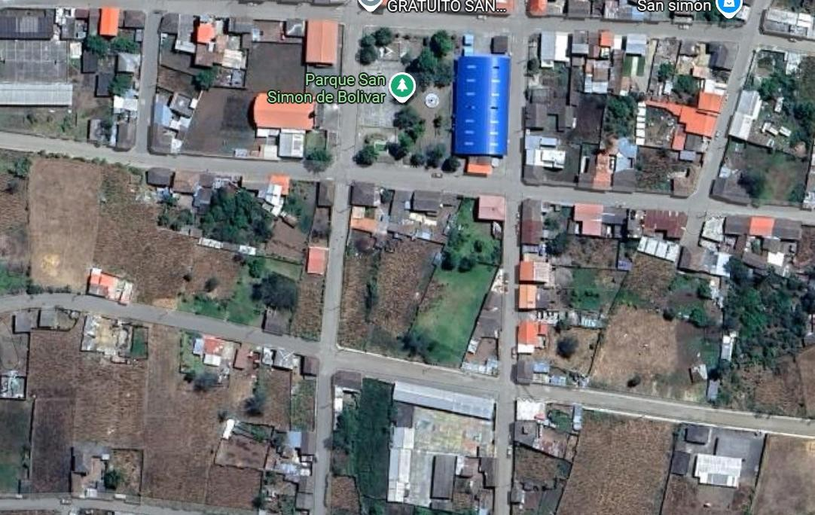


Sitio Experimental: Parroquia San Simon Longitud: -78.989960
Latitud: -1.642263

ANEXO 2. Croquis del ensayo

a1 b0-T1 | a1 b1-T4  20% cbd | a1 b2-T2  10% cbd | a1 b3-T4  20% cbd

a1 b0-T4  20% cbd | a1 b2-T1 | a1 b1-T2  10% cbd | a1 b3-T3  15% cbd

a1 b1-T2  10% cbd | a1 b2-T3  15% cbd | a1 b0-T4  20%cbd | a1 b3-T1

a1 b3-T3  15% cbd | a1 b1-T1 | a1 b2-T3  15% cbd | a1 b0-T2  10% cbd

ANEXO 3. Base de datos

Peso semanal |  |  |  |  |  |  |  |  |  | Ganancia de peso |  |  |  | Mortalidad |  | C.A | Ca
T | R | 0 | 1 | 2 | 3 | 4 | 5 | 6 | 1 | 2 | 3 | 4 | 5 | 6
T1 | 1 | 42.1 | 16 | 44 | 79 | 1278.3 | 1677.2 | 2151.9 | 128.6 | 269.5 | 370.11 | 450.64 | 417.1 | 431.53 | 4 | 1,73 | 257,93
T1 | 2 | 41.7 | 17 | 44 | 81 | 1258.0 | 1680.2 | 2000.6 | 128.6 | 269.5 | 370.11 | 450.64 | 417.1 | 431.53 | 0 | 1,73 | 257,93
T1 | 3 | 42.7 | 16 | 44 | 79 | 1240.3 | 1675.1 | 2052.7 | 128.6 | 269.5 | 370.11 | 450.64 | 417.1 | 431.53 | 0 | 1,73 | 257,93
T1 | 4 | 41.7 | 16 | 43 | 80 | 1255.0 | 1680.4 | 2136.0 | 128.6 | 269.5 | 370.11 | 450.64 | 417.1 | 431.53 | 0 | 1,73 | 257,93
T2 | 1 | 41.6 | 17 | 43 | 79 | 1301.0 | 1705.3 | 2349.4 | 129.4 | 269.1 | 370.90 | 481.28 | 421.88 | 657.6 | 0 | 1,48 | 256,60
T2 | 2 | 41.0 | 17 | 44 | 78 | 1284.2 | 1726.7 | 2365.0 | 129.4 | 269.1 | 370.90 | 481.28 | 421.88 | 657.6 | 0 | 1,48 | 256,60
T2 | 3 | 42.3 | 17 | 44 | 81 | 1288.5 | 1718.2 | 2362.1 | 129.4 | 269.1 | 370.90 | 481.28 | 421.88 | 657.6 | 2 | 1,48 | 256,60
T2 | 4 | 42.5 | 17 | 44 | 78 | 1290.9 | 1705.9 | 2305.2 | 129.4 | 269.1 | 370.90 | 481.28 | 421.88 | 657.6 | 0 | 1,48 | 256,60
T3 | 1 | 41.2 | 17 | 44 | 84 | 1309.9 | 1854.2 | 2568.1 | 127.9 | 270.7 | 369.75 | 497.87 | 531.14 | 625.90 | 0 | 1,38 | 254,00
T3 | 2 | 41.1 | 17 | 44 | 78 | 1300.9 | 1829.8 | 2569.8 | 127.9 | 270.7 | 369.75 | 497.87 | 531.14 | 625.90 | 0 | 1,38 | 254,00
T3 | 3 | 41.8 | 17 | 43 | 80 | 1312.3 | 1854.1 | 2539.1 | 127.9 | 270.7 | 369.75 | 497.87 | 531.14 | 625.90 | 1 | 1,38 | 254,00
T3 | 4 | 41.5 | 17 | 44 | 80 | 1304.8 | 1840.5 | 2536.4 | 127.9 | 270.7 | 369.75 | 497.87 | 531.14 | 625.90 | 0 | 1,38 | 254,00
T4 | 1 | 41.4 | 17 | 43 | 81 | 1280.1 | 1880.6 | 2425.2 | 129.2 | 269.5 | 370.27 | 463.23 | 702.72 | 518.24 | 0 | 1,42 | 255,60
T4 | 2 | 41.8 | 17 | 43 | 80 | 1298.1 | 1886.2 | 2432.4 | 129.2 | 269.5 | 370.27 | 463.23 | 702.72 | 518.24 | 2 | 1,42 | 255,60
T4 | 3 | 41.5 | 16 | 44 | 80 | 1266.0 | 1887.3 | 2425.1 | 129.2 | 269.5 | 370.27 | 463.23 | 702.72 | 518.24 | 0 | 1,42 | 255,60
T4 | 4 | 42.6 | 17 | 43 | 79 | 1277.8 | 1898.7 | 2419.7 | 129.2 | 269.5 | 370.27 | 463.23 | 702.72 | 518.24 | 0 | 1,42 | 255,60

ANEXO 4. Fotografías
Colocación de cal Llegada de los pollitos bebe
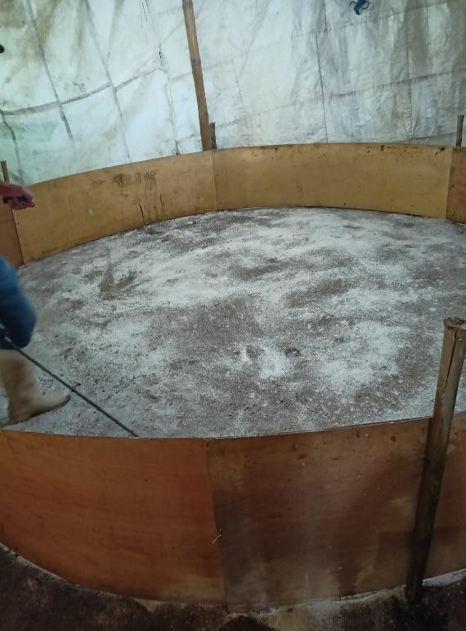
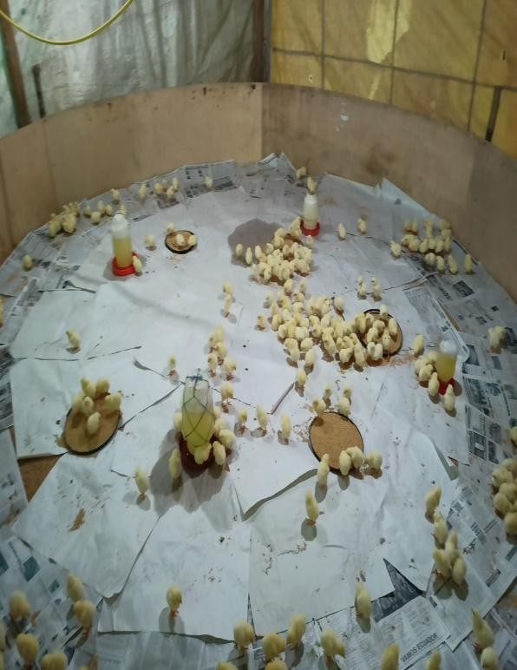

Distribución de los pollitos Administración de alimento y agua
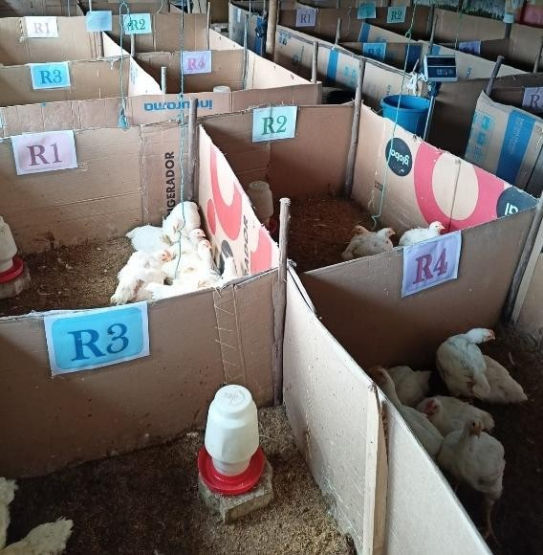
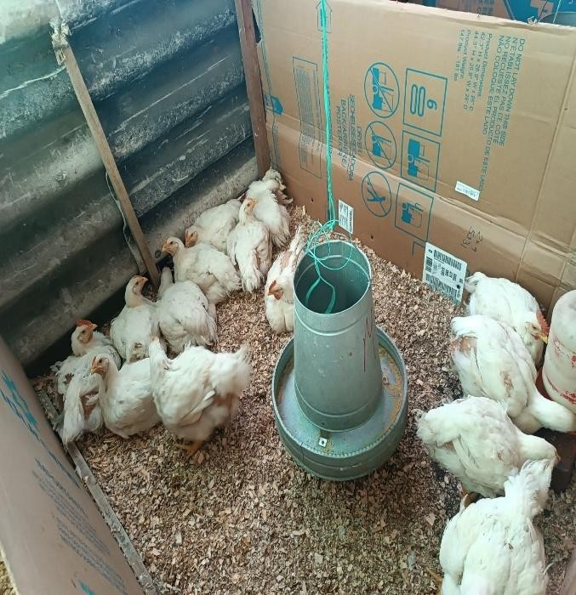

Pesaje del ave Aplicación del CBD
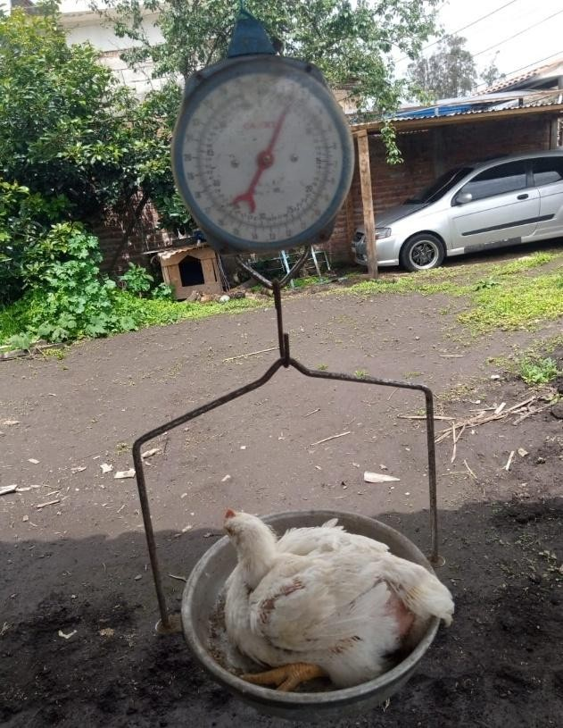
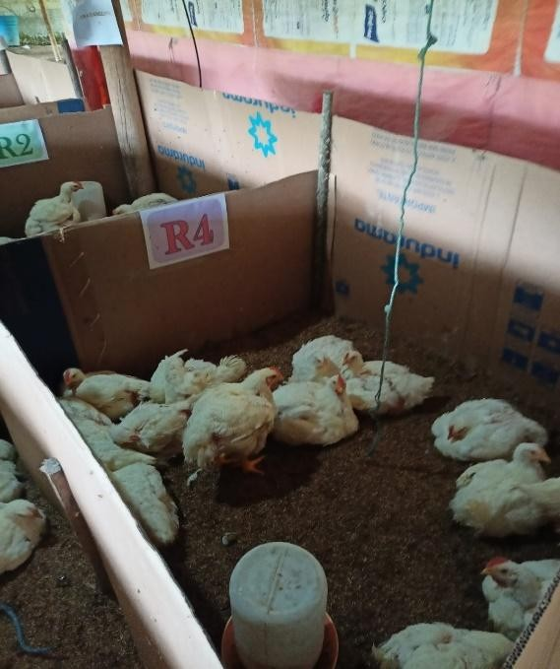

Visita día de campo
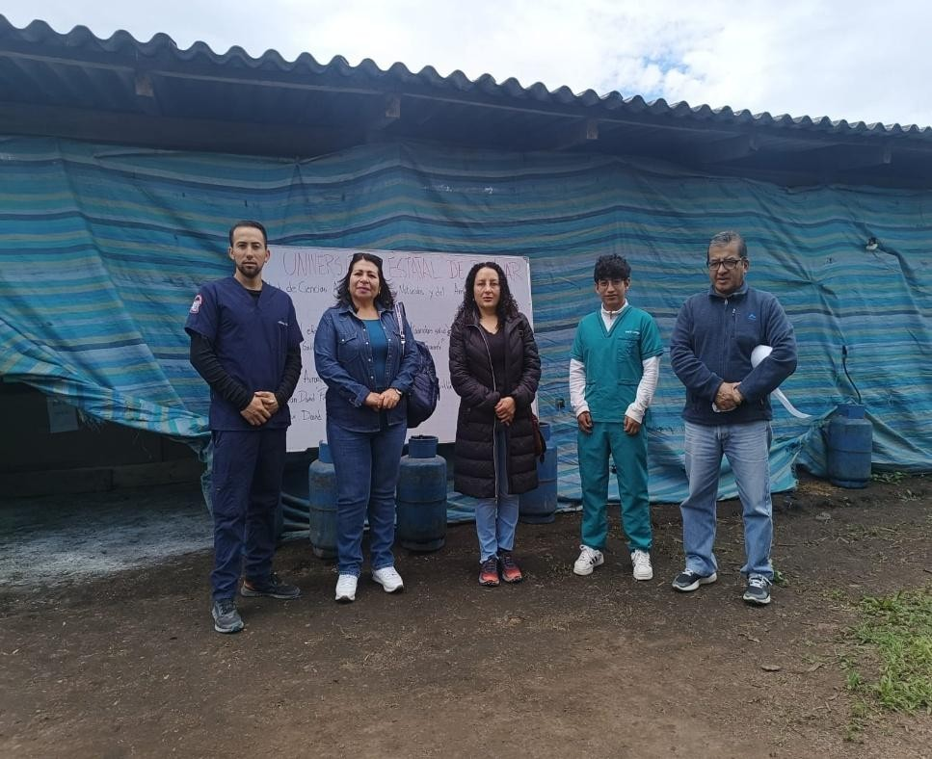

ANEXO 5. Glosario
Aditivos: Sustancias añadidas al alimento para mejorar la salud y el crecimiento de los pollos, como fitoquímicos bioactivos que aseguran una nutrición adecuada.
Ácidos grasos esenciales: Nutrientes que las aves no pueden sintetizar por sí mismas y deben obtener de su dieta para un crecimiento y salud óptimos.
Antibióticos: Sustancias usadas tradicionalmente como promotores de crecimiento en aves, pero su uso está siendo reevaluado por preocupaciones sobre la resistencia antimicrobiana.
Broiler Crow 750: Línea genética de pollos broiler utilizada en el estudio, conocida por su rápida tasa de crecimiento y alta eficiencia en la producción de carne.
Cáñamo (Cannabis sativa): Planta de la familia Cannabaceae, utilizada en este estudio como promotor de crecimiento para pollos broiler. Contiene bajo contenido de THC y es rico en otros cannabinoides no psicoactivos.
CBD (Cannabidiol): Compuesto no psicoactivo del cannabis con propiedades terapéuticas, utilizado para reducir el estrés y mejorar la salud intestinal en aves.
Condiciones edafoclimáticas: Características del suelo y del clima del área de estudio que pueden influir en los resultados del experimento.
Conversión alimenticia: Medida de la eficiencia con la que las aves convierten el alimento en masa corporal. Un factor clave en la producción de pollos broiler.
Cortisol: Hormona del estrés que, en niveles elevados, puede afectar negativamente el crecimiento y la salud de las aves. El CBD ayuda a reducir su producción.
Diseño experimental de bloques completamente al azar (DBCA): Método utilizado en el estudio para distribuir los tratamientos de manera que se minimicen las variaciones no controladas.
Enzimas: Proteínas que actúan como catalizadores en las reacciones bioquímicas, esenciales en la digestión de los nutrientes en las aves.
Fitoquímicos: Compuestos bioactivos de origen vegetal, como los encontrados en el cáñamo, que pueden tener efectos beneficiosos en la salud de las aves.

Hipoglucemia: Condición de bajos niveles de glucosa en sangre que puede ser fatal para los pollos recién nacidos si no se maneja adecuadamente.
Metabolismo: Conjunto de reacciones químicas que ocurren en el cuerpo de los pollos para mantener la vida, incluyendo la digestión y la absorción de nutrientes.
Microbiota intestinal: Conjunto de microorganismos que habitan en el tracto digestivo de las aves y juegan un papel crucial en su salud y digestión.
Nutrición avícola: Ciencia de la alimentación de las aves, enfocada en proporcionar un balance adecuado de energía, proteínas, vitaminas y minerales.
Pollos Broiler (Gallus gallus): Una raza de pollos criada específicamente para la producción de carne debido a su rápido crecimiento y eficiencia en la conversión alimenticia.
Resistencia antimicrobiana: Capacidad de los microorganismos para resistir los efectos de los antibióticos, un problema creciente en la producción avícola.
Sanidad avícola: Prácticas y medidas para mantener la salud y el bienestar de las aves, incluyendo la limpieza y desinfección de los galpones y equipos utilizados.
THC (Tetrahidrocannabinol): Compuesto psicoactivo principal del cannabis, pero en el cáñamo usado para este estudio, su contenido es bajo, permitiendo el uso seguro en la producción animal.

